ПОЯСНЮВАЛЬНА ЗАПИСКА ДО ПРОЕКТУ РІШЕННЯ
«ПРО БЮДЖЕТ НЕТІШИНСЬКОЇ МІСЬКОЇ ТЕРИТОРІАЛЬНОЇ ГРОМАДИ НА 2022 РІК»

1. Інформація про соціально-економічний стан м.Нетішин,
с. Старий Кривин у 2021 році та прогноз розвитку
на 2022 бюджетний рік, покладені в основу бюджету
Нетішинської міської територіальної громади

Соціально-економічне становище міста Нетішин,
с.Старий Кривин та с.Новий Кривин за січень-листопад 2021 року

Робота органу місцевого самоврядування, установ, підприємств та організацій громади всіх сфер діяльності направлена на виконання пріоритетних завдань соціально-економічного розвитку, забезпечення першочергових потреб мешканців громади, розв’язання гострих соціальних питань.
Серед основних завдань соціального і економічного розвитку Нетішинської міської територіальної громади є: своєчасна виплата заробітної плати працівникам бюджетних установ, комунальних підприємств, що фінансуються з бюджету, та недопущення утворення простроченої кредиторської заборгованості за такими виплатами, своєчасна оплата енергоносіїв, забезпечення належного співфінансування проектів та заходів, які забезпечуються за рахунок трансфертів з державного бюджету у розмірах визначених законодавством, фінансове забезпечення виконання власних та делегованих повноважень, фінансове забезпечення виконання головними розпорядниками бюджетних коштів їх планів діяльності відповідно до повноважень, забезпечення належної життєдіяльності населення.
Проект бюджету на 2022 рік ґрунтується на розрахункових прогнозних показниках економічного та соціального розвитку, виходячи з аналізу статистичних показників розвитку територіальної громади за попередні та поточний роки з урахуванням показників, затверджених постановою Кабінету Міністрів України від 31 травня 2021 р. № 586 «Про схвалення Прогнозу економічного і соціального розвитку України на 2022 - 2024 роки».
У 2020 році економіка громади та України в цілому функціонувала в умовах пандемії COVID – 19. Запровадження карантину від 12 березня 2020 року на всій території країни суттєво позначилося на основних показниках соціально-економічного розвитку і у 2022 році.
Провідною галуззю матеріального виробництва та відповідно основною бюджетоутворюючою галуззю в Нетішинській міській територіальній громаді залишається промисловість. Найбільшим підприємством промисловості є ВП «ХАЕС» ДП НАЕК «Енергоатом», яке сплачує до бюджету громади більше 65 відсотків податків та зборів.
Станом на 01 грудня 2021 року ВП «ХАЕС» ДП НАЕК «Енергоатом» вироблено 11694,8 млн кВт год електроенергії, що на 1389,0 млн кВт год (13,5%) більше, ніж за січень - листопад 2020 року.
Роздрібний товарооборот підприємств за І-ІІІ квартали 2021 року складає
376 812,4 тис. гривень
Зовнішня торгівля товарами та послугами за січень – вересень 2021 року характеризується такими даними:
- експорт товарів досягнув рівня 860,5 тис. дол. США, імпорт товарів –
635,6 тис. дол. США.
Капітальні інвестиції у січні – березні поточного року становили
932 тис. гривень.
На 01 грудня 2021 року у Нетішинській ДПІ ГУ ДПС у Хмельницькій області на обліку перебували 670 юридичних осіб, з них сплачували податки до бюджетів усіх рівнів 420 юридичних осіб та 1 430 фізичних осіб – підприємців.
У поточному році кількість суб’єктів господарювання (юридичні особи та фізичні особи - підприємці), які працюють за спрощеною системою оподаткування, станом на 01.12.2021 склала 1 145 осіб, що на 72 суб’єкта більше у порівнянні з показником на початок поточного року (на 01.01.2021 -
1 073 суб’єкти господарювання).
Частка надходжень від суб'єктів малого і середнього підприємництва до бюджетів всіх рівнів за звітний період становить біля 20 відсотків.
Ключовим елементом ринку праці виступає оплата праці, розмір якої постійно зростає. За підсумками 10 місяців 2021 року середньомісячна заробітна плата одного середньооблікового штатного працівника досягла рівня 27 082 грн. За рівнем середньомісячної заробітної плати Нетішинська територіальна громада посідає 1 місце серед міст та районів області. У порівнянні з відповідним періодом 2020 року відбулося збільшення даного показника на 22,4%.
Протягом року вживались всі можливі заходи щодо своєчасної виплати заробітної плати. За станом на 1 грудня 2021 року заборгованість із виплати заробітної плати працівникам підприємств Нетішинської міської ТГ відсутня.
У проекті бюджету Нетішинської міської ТГ на 2022 рік враховано наступні показники економічного і соціального розвитку громади.

Основні прогнозні показники економічного і соціального розвитку громади на 2022 рік
Найменування показника | 2020 рік (звіт) | 2021 рік (затверджено) | 2022 рік (план)
Обсяг реалізованої промислової продукції у діючих цінах, млрд. грн | 6,6 | 6,2 | 6,5
Кількість найманих працівників | 9320 | 9700 | 9850
Фонд оплати праці робітників, служ-бовців, працівників (найманих осіб), без військовослужбовців, млн. грн | 2554,7 | 2858,2 | 3160,0
(у% до попереднього року) | 105,7 | 111,9 | 110,6
Середньомісячна заробітна плата штатних працівників, грн | 23 913 | 24 550 | 26 730

Окрім цього, враховано:
- Підвищення розмірів державних соціальних стандартів:
- Індекс споживчих цін:
- у середньому до попереднього року на 2022 рік – 107,2; на 2023 рік – 106,0; на 2024 рік – 105,2;
- грудень до грудня попереднього року на 2022 рік – 106,2; на 2023 рік – 105,3; на 2024 рік – 105,0.
- Індекс цін виробників промислової продукції (грудень до грудня попереднього року) на 2022 рік – 107,8; на 2023 рік – 106,2; на 2024 рік – 105,7.

2.Оцінка доходів бюджету з урахуванням втрат доходів бюджету міської територіальної громади внаслідок наданих
міською радою податкових пільг

В основу формування обсягів доходів і видатків бюджету Нетішинської міської територіальної громади на 2022 рік покладено вимоги положень Конституції України, Податкового кодексу України, Бюджетного кодексу України, інших законодавчих актів, що стосуються місцевих бюджетів та міжбюджетних відносин.
При складанні проекту дохідної частини бюджету міської територіальної громади на 2022 рік було враховано:
- статистичні показники, які використовуються при розрахунку прогнозних надходжень податків та зборів, зокрема за 2020 рік, очікувані макропоказники Мінекономрозвитку на 2021 рік та прогнозні на 2022 рік;
- рішення Нетішинської міської ради про встановлення на території громади місцевих податків і зборів та їх ставок;
- фактичне виконання дохідної частини бюджету Нетішинської міської територіальної громади за результатами 2018 – 2020 років, 11 місяців 2021 року та очікувані надходження 2021 року;
- наявну податкову базу 2021 року.

Під час визначення показників проєкту бюджету Нетішинської міської територіальної громади на 2022 рік враховані наступні показники, визначені Бюджетною декларацією на 2022 – 2024 роки, схваленою постановою Кабінету Міністрів України від 31 травня 2021 року № 548 та взятої до відома відповідно до постанови Верховної Ради України від 15 липня 2021 року № 1652-IX:
- Основні макропоказники економічного і соціального розвитку України у 2022 році:
Назва | 2022 рік
Індекс споживчих цін (ІСЦ): грудень до грудня попереднього року, відсотки | 106,2
Індекс цін виробників (ІЦВ): грудень до грудня попереднього року, відсотки | 107,8
Рівень безробіття населення віком 15 – 70 років за методологією Міжнародної організації праці, відсотків до робочої сили відповідного віку | 8,5
Обмінний курс гривні до долара США, гривень за долар США в середньому за період | 28,6
Прогнозний прожитковий мінімум на 2022 рік:
 | 2022 рік
 | із січня | з липня | з грудня
Прожитковий мінімум, грн:  на одну особу | 2 393 | 2 508 | 2 589
для дітей віком до 6 років | 2 100 | 2 201 | 2 272
для дітей віком від 6 до 18 років | 2 618 | 2 744 | 2 833
для працездатних осіб | 2 481 | 2 600 | 2 684
для осіб, які втратили працездатність | 1 934 | 2 027 | 2 093
Рівень забезпечення прожиткового мінімуму для призначення допомоги відповідно до Закону України «Про державну соціальну допомогу малозабезпеченим сім’ям» у відсотковому співвідношенні до прожиткового мінімуму для основних соціальних і демографічних груп населення у 2022 році: для працездатних осіб – 45 відсотків; для осіб, які втратили працездатність, та осіб з інвалідністю – 100 відсотків; для дітей – 130 відсотків відповідного прожиткового мінімуму.
- Мінімальна заробітна плата та соціальні стандарти:

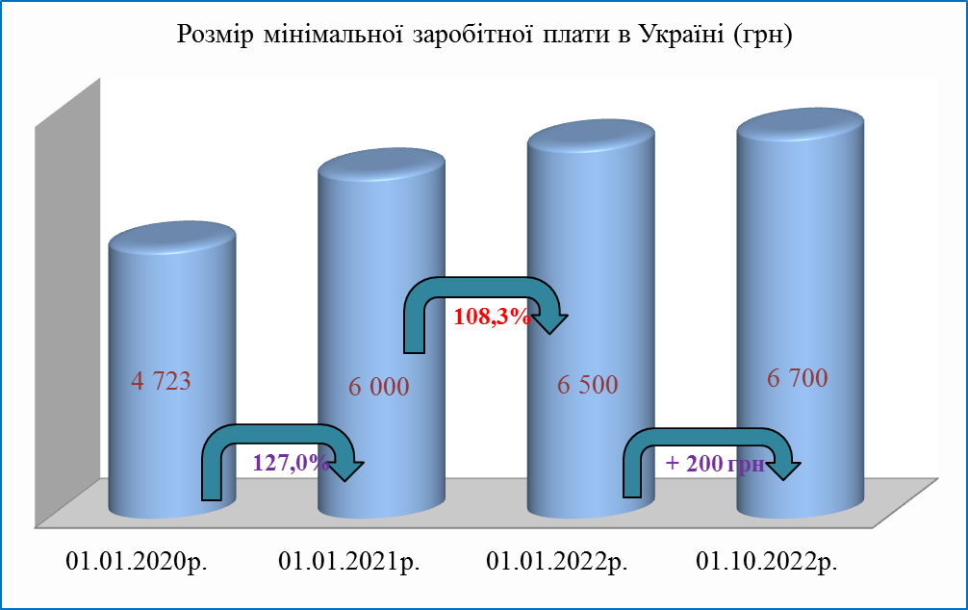

- прожиткового мінімуму на одну особу в розрахунку на місяць:
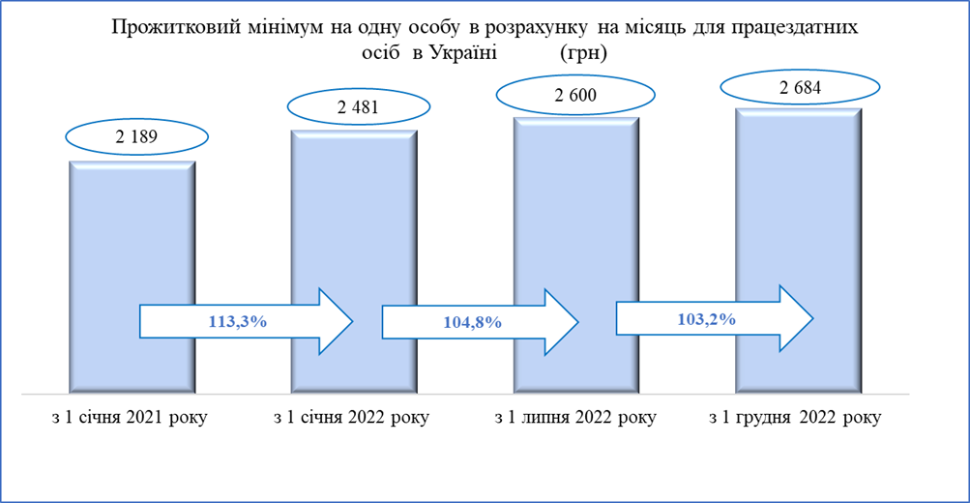

- Враховані обсяги міжбюджетних трансфертів на 2022 рік, визначені у Законі України «Про Державний бюджет України на 2022 рік», схваленого на засіданні Верховної Ради України 02 грудня 2021 року (реєстр. № 6000 від 15 вересня 2021 року):
- освітня субвенція державного бюджету місцевим бюджетам –
82 923 300 грн;
- реверсна дотація – 75 068 900 грн.
Доходи бюджету міської ТГ на 2022 рік обраховано у сумі
546 210,9 тис. грн, у тому числі сума доходів:
- загального фонду – 541 421,9 тис. грн;
- спеціального фонду – 4 789,0 тис. гривень.
Обсяг доходів бюджету міської територіальної громади (без урахування офіційних трансфертів) на 2022 рік обрахований у сумі 459 961,3 тис. грн, що більше затверджених показників на 2021 рік на 40 701,3 тис. грн або на 9,7%.
Офіційні трансферти у бюджеті міської ТГ на 2022 рік, затверджені у сумі 86 249,6 тис. грн, з них:
- міжбюджетні трансферти затверджені відповідно додатку № 5 до Закону України «Про Державний бюджет України на 2022 рік», зокрема:
- освітня субвенція з державного бюджету у сумі 82 923,3 тис. грн;
- міжбюджетні трансферти відповідно додатку № 5 до рішення обласної ради «Про обласний бюджет Хмельницької області на 2022 рік»:
- субвенція з місцевого бюджету на здійснення переданих видатків у сфері освіти за рахунок коштів освітньої субвенції – 1 495,8 тис. грн;
- субвенція з місцевого бюджету на надання державної підтримки особам з особливими освітніми потребами за рахунок відповідної субвенції з державного бюджету – 814,0 тис. грн;
- інша субвенція – 166,0 тис. гривень.
Дотація з місцевого бюджету на здійснення переданих з державного бюджету видатків з утримання закладів освіти та охорони здоров'я за рахунок відповідної додаткової дотації з державного бюджету – 850,5 тис. гривень.
Станом на 01 грудня 2021 року міською радою прийнято рішення щодо надання податкових пільг на 2022 рік:
- рішення одинадцятої сесії Нетішинської міської ради VІІІ скликання від 09.07.2021 року № 11/706 «Про встановлення пільг із сплати податку на нерухоме майно, відмінне від земельної ділянки».

3. Пояснення до основних положень проекту рішення про бюджет міської територіальної громади, включаючи аналіз пропонованих обсягів видатків і кредитування за бюджетною класифікацією
Доходи бюджету міської територіальної громади
Керуючись частиною першою статті 75 Бюджетного кодексу України проект бюджету Нетішинської міської територіальної громади на 2022 рік ґрунтується на показниках, визначених у прогнозі бюджету Нетішинської міської територіальної громади на 2022 – 2024 роки, схвалених рішенням виконавчого комітету Нетішинської міської ради від 25 серпня 2021 року
№ 400/2021, та затверджених рішенням тринадцятої сесії Нетішинської міської ради VІІІ скликання від 01 жовтня 2021 року № 13/926.
На виконання частин першої та восьмої статті 75 Бюджетного кодексу України Міністерством фінансів України листами від 12 серпня 2021 року № 05110-14-6/25339, від 20 вересня 2021 року № 05110-14-6/28755, рішенням колегії Хмельницької обласної державної адміністрації від 06 грудня 2021 року та листа Департаменту фінансів обласної державної адміністрації від 06.12.2021
№ 02.01-10/1570 доведені особливості складання проєктів місцевих бюджетів на 2022 рік.
Проект бюджету Нетішинської міської територіальної громади на
2022 рік розроблено на основі положень Бюджетного кодексу України, Податкового кодексу України, Бюджетної декларації на 2022 – 2024 роки, схваленої постановою Кабінету Міністрів України від 31 травня 2021 року
№ 548 та взятої до відома відповідно до постанови Верховної Ради України від 15 липня 2021 року № 1652-IX, Закону України «Про Державний бюджет України на 2022 рік», схваленого на засіданні Верховної Ради України
02 грудня 2021 року (реєстр. № 6000 від 15 вересня 2021 року), місцевих галузевих програм та поточного виконання бюджету громади.
Динаміка надходжень до бюджету Нетішинської міської ТГв 2020-2022 роках
 |  |  |  |  | (тис. грн)
Показники | 2020 рік (факт) | 2021 рік (очікувані) | 2022 рік (прогноз) | 2022 рік проти 2021 року
 |  |  |  | Відхилення (+,-) | Темп росту, %
Бюджет Нетішинської територіальної громади, у т.ч.: | 366921,8 | 416396,6 | 459961,3 | 43564,7 | 110,5
загальний фонд | 360426,4 | 409579,5 | 455172,3 | 45592,8 | 111,1
спеціальний фонд | 6495,4 | 6817,1 | 4789,0 | -2028,1 | 70,2
офіційні трансферти, у т.ч.: | 80378,0 | 108789,9 | 86249,6 | -22540,3 | 79,3
загальний фонд | 80172,5 | 108789,9 | 86249,6 | -22540,3 | 79,3
спеціальний фонд | 205,5 | 0 | 0 | 0 | 0
Всього надходжень до бюджету | 447299,8 | 525186,5 | 546210,9 | 21024,4 | 104,0

З урахуванням зазначеного, доходи бюджету Нетішинської міської територіальної громади на 2022 рік розраховано у сумі 546 210,9 тис. грн, у тому числі доходи загального фонду 541 421,9 тис. грн, доходи спеціального фонду 4 789,0 тис. гривень.
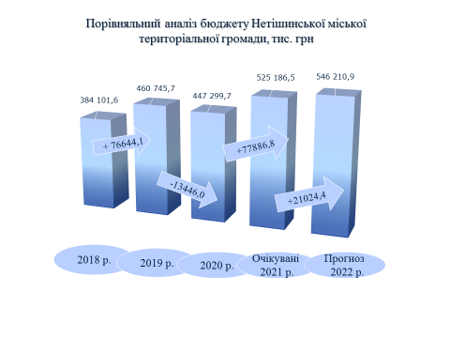
В порівнянні з очікуваними надходженнями за 2021 рік, прогнозні показники доходів бюджету Нетішинської міської територіальної громади на 2022 рік збільшено на 21 024,4 тис. грн або на 4,0%.
Щодо темпу росту очікуваних надходжень у 2021 році в порівнянні з фактичними надходженнями у 2020 році акцентуємо, що виконання бюджету громади у 2020 році здійснювалося в умовах пандемії, спричиненої коронавірусом COVID-19 та встановленням на території України карантину з 12 березня 2020 року.
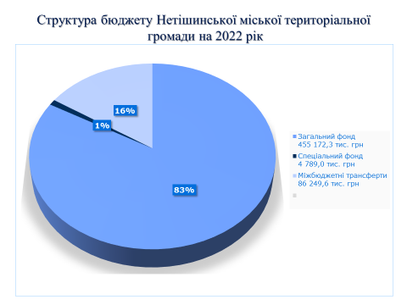
ДОХОДИ ЗАГАЛЬНОГО ФОНДУ
Враховуючи фактичні надходження за 2018-2020 роки та 11 місяців 2021 року, обсяг доходів загального фонду бюджету Нетішинської міської територіальної громади без урахування міжбюджетних трансфертів на 2022 рік розраховано в сумі 455 172,3 тис. грн, що на 45 592,8 тис. грн. або на 11,1% більше в порівнянні з очікуваними надходженнями за 2021 рік.
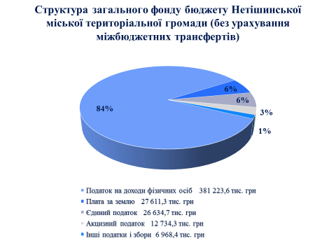

Основними бюджетоформуючими джерелами доходів загального фонду бюджету Нетішинської міської територіальної громади залишаються податок на доходи фізичних осіб, плата за землю та єдиний податок. Питома вага зазначених платежів в загальному обсязі надходжень до загального фонду бюджету міської територіальної громади на 2022 рік складає 95,5 %.

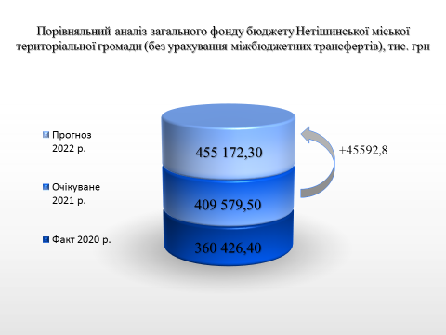

11010000 Податок на доходи фізичних осіб

Основним джерелом надходжень міської територіальної громади є податок на доходи фізичних осіб, питома вага якого в обсязі доходів загального фонду бюджету Нетішинської міської територіальної громади, без урахування міжбюджетних трансфертів на 2022 рік складає 83,8 %.
Відповідно до статті 28 Закону України «Про Державний бюджет України на 2022 рік» передбачено, як виняток з положення пункту 1 частини 2 статті 29 та пункту 1 частини 1 статті 64 Бюджетного кодексу України, податок на доходи фізичних осіб, що сплачується (перераховується) згідно з Податковим кодексом України на відповідній території України зараховується до загального фонду державного бюджету у розмірі 21 %, до загального фонду бюджетів територіальних громад – у розмірі 64 %.
Очікувані надходження податку на доходи фізичних осіб до бюджету територіальної громади у 2021 році складають 336 696,0 тис. грн, що більше фактичних надходжень 2020 року на 45 189,9 тис. грн або темп росту складе 115,5 %.
Надходження податку на доходи фізичних осіб до бюджету Нетішинської міської територіальної громади у 2022 році розраховані відповідно до Закону України «Про Державний бюджет України на 2022 рік», на основі аналізу виконання бюджету у попередніх і поточному бюджетному періодах, прогнозного обсягу фонду оплати праці, рівня середньої заробітної плати штатних працівників, кількості працюючих, а також бази оподаткування з інших доходів та ставок оподаткування доходів фізичних осіб, передбачених нормами Податкового кодексу України та у контингенті (100 %) становлять 595 661,9 тис. гривень.
До бюджету Нетішинської міської територіальної громади у 2022 році планується отримати податку на доходи фізичних осіб (64 %) у сумі
381 223,6 тис. гривень. В 2022 році темп росту надходжень податку на доходи фізичних осіб у порівнянні до очікуваного показника 2021 року складе 113,2 %.
За даними Головного управління державної податкової служби в Хмельницькій області загальна кількість платників, які сплачують податок на доходи фізичних осіб до бюджету МТГ складає – 458, з них: 307 – юридичні особи та 151 – фізичні особи.
Основні чинники, які вплинуть на надходження податку на доходи фізичних осіб:
- ставки оподаткування доходів фізичних осіб, передбачених нормами Податкового кодексу України:
- 18 % бази оподаткування – по нарахованим доходам у формі заробітної плати та які нараховуються за цивільно-правовими договорами ;
- 9 % бази оподаткування щодо доходів по дивідендам, по акціях та/або інвестиційних сертифікатах, корпоративних правах, нараховані нерезидентами, інститутами спільного інвестування та суб’єктами господарювання, які не є платниками податку на прибуток;
- 5 % бази оподаткування щодо доходів від продажу більше одного разу на рік будинку, квартири, дачі, земельної ділянки в межах норм, та продаж об’єктів, що перебувають у власності менше трьох років;
- продаж (обмін) протягом звітного (податкового) року другого об’єкта рухомого майна у вигляді легкового автомобіля та/або мотоцикла, та/або мопеда;
- успадкування спадкоємцями, які не є членами сім’ї першого та другого ступенів споріднення.
- підвищення мінімальної заробітної плати та прожиткового мінімуму.
Мінімальна заробітна плата є державною соціальною гарантією, обов’язковою на всій території України для підприємств, установ, організацій усіх форм власності і господарювання та фізичних осіб, які використовують працю найманих працівників, за будь-якої системою оплати праці.
- зниження податкового навантаження на громадян, за рахунок надання податкової соціальної пільги на рівні 50% прожиткового мінімуму для працездатних осіб для будь-якого платника податку за умови, що дохід не перевищує 1,4 прожиткового мінімуму для працездатних осіб.
- рівень середньої заробітної плати.
Прогнозні показники податку на доходи фізичних осіб по бюджету міської територіальної громади на 2022 рік, розраховані в сумі
381 223,6 тис. грн, що на 44 527,6 тис. грн або на 13,2 відсотка більше очікуваних надходжень у 2021 році.
Розрахунок податку на доходи фізичних осіб (ККД 11010100) здійснено відповідно до листа ВП «ХАЕС» ДП «НАЕК «Енергоатом» від 01.10.2021 № 47-07/1-934/13002, розрахованого фонду заробітної плати бюджетних установ та комунальних підприємств, які фінансуються з бюджету територіальної громади на 2022 рік, з урахуванням надходжень поточного року та росту до очікуваних показників 2021 року решти підприємств, які сплачують податок на доходи фізичних осіб до бюджету громади.
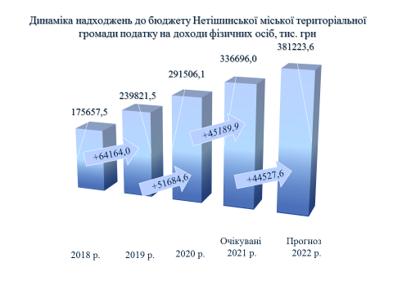
Розрахунок податку та збору на доходи фізичних осіб на 2022 рік, тис. грн
№п/п | Показник | Надходження податку
3 | Очікувані надходження податку на доходи фізичних осіб у 2021 році (контингент) | 561 160,0
4 | Прогнозні показники податку на доходи фізичних осіб на 2022 рік до зведеного бюджету  у тому числі: | 595 661,9
5 | Податок на доходи фізичних осіб, що сплачується податковими агентами, із доходів платника податку у вигляді заробітної плати (код 11010100) | 567 490,0
6 | Податок на доходи фізичних осіб з грошового забезпечення, грошових винагород та інших виплат, одержаних військовослужбовцями та особами рядового і начальницького складу, що сплачується податковими агентами (код 11010200) | 22 041,4
7 | Податок на доходи фізичних осіб, що сплачується податковими агентами, із доходів платника податку інших ніж заробітна плата (код 11010400) | 3 456,6
8 | Податок на доходи фізичних осіб, що сплачується фізичними особами за результатами річного декларування (код 11010500) | 2 673,9
1 | БЮДЖЕТ ГРОМАДИ - 64% (р.2*64%) | 381 223,6

Розрахунок податку та збору на доходи фізичних осіб
по Нетішинській міській ТГ на 2022 рік
 | Питома вага за січень-листопад 2021 року | Факт за січень- листопад 2021 року 100% | Очікувані надходжен  ня за грудень 2021 року 100% | Очікувані надходження за  2021 рік  100% | Прогноз на 2022 рік по контингенту 100% | Ріст прогнозу 2022 року до очікуваних надходжень за 2021 рік
11010100 | 95,4% | 498 072,6 | 37 098,7 | 535 171,3 | 567 490,0 | 6,0%
11010200 | 3,6% | 18 594,8 | 1 738,5 | 20 333,3 | 22 041,4 | 8,4%
11010400 | 0,5% | 2 760,7 | 428,0 | 3 188,7 | 3 456,6 | 8,4%
11010500 | 0,5% | 2 455,3 | 11,4 | 2 466,7 | 2 673,9 | 8,4%
11010000 | 100,0% | 521 883,4 | 39 276,6 | 561 160,0 | 595 661,9 | 9,4%

Таблиця розподілу між бюджетами податку на доходи фізичних осіб у
2022 році
Контингент  надходжень  податку на доходи фізичних осіб на 2022 рік по міській ТГ 100%  (тис. грн) | Сума надходжень податку на доходи фізичних осіб до державного бюджету у відповідності з нормативом, встановленим ст.29 Бюджетного  кодексу в розмірі 21%  (тис. грн) | Сума надходжень податку на доходи фізичних осіб до обласного бюджету у відповідності з нормативом, встановленим ст.66 Бюджетного  кодексу в розмірі  15%  (тис. грн) | Сума надходжень податку на доходи фізичних осіб до бюджету ТГ у відповідності з нормативом, встановленим ст.64 Бюджетного кодексу в розмірі  64 %  (тис. грн)
595 661,9 | 125 089,0 | 89 349,3 | 381 223,6

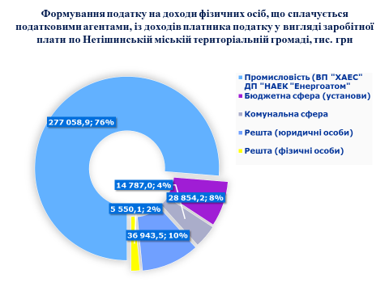

Податок на прибуток (ККД 11020200)
Податок на прибуток підприємств та фінансових установ комунальної власності у розмірі 100% зараховується до загального фонду бюджету Нетішинської міської територіальної громади.

Фактичні надходження по роках:
2018 р. 235,9 тис. грн, у тому числі переплати 0,0 тис. грн
2019 р. 282,2 тис. грн, у тому числі переплати 64,0 тис. грн
2020 р. 475,9 тис. грн, у тому числі переплати 67,3 тис. грн
2021 р.
(станом на 1 грудня) 222,7 тис. грн, у тому числі переплати 51,4 тис. грн
2021 р. очікувані 270,5 тис. грн

План на 2022 рік 189,8 тис. грн
План надходжень на 2022 рік податку на прибуток підприємств та фінансових установ комунальної власності визначено відповідно до положень Бюджетного та Податкового кодексів України за даними підприємств комунальної власності громади:
№ п/п | Назва підприємства комунальної власності | 2022 рік, тис.грн
1 | КП НМР «Торговий центр» | 19,1
2 | КП НМР «Книги» | 9,1
3 | КП НМР «Житлово-комунальне об'єднання» | 134,6
4 | КП НМР «Комфорт» | 0
5 | КП НМР «Благоустрій» | 27,0
 | Всього | 189,8

Зважаючи на економічний стан комунальних підприємств, песимістичний прогноз по діяльності у 2022 році, у зв’язку з карантинними обмеженнями, що спричиняє значні збитки на підприємствах податок на прибуток комунальних підприємств на 2022 рік розраховано в сумі 189,8 тис. гривень.
Планові показники по податку на прибуток підприємств та установ комунальної власності на 2022 рік менше фактичних надходжень
2021 року, що пояснюється відповідно до листів:
КП НМР «Торговий центр» від 18.10.2021 № 239: підняттям мінімальної заробітної плати, подорожчанням господарських матеріалів та послуг, що необхідні для забезпечення діяльності підприємства, що вплине на збільшення витрат та на результат роботи;
КП НМР «Житлово-комунальне об’єднання» від 08.10.2021
№ 01-09/1963: зменшенням кількості житлових будинків, яким надається послуга з утримання будинків та прибудинкової території, а також укладенням договорів на управління багатоквартирними будинками в зв’язку із створенням об’єднань cпіввласників багатоквартирних будинків.

Рентна плата

за спеціальне використання лісових ресурсів в частині деревини, заготовленої в порядку рубок головного користування (ККД 13010100)

Фактичні надходження по роках:
2019 р. 8,7 тис. грн (100,0%)
3,2 тис. грн (37,0%)
2020 р. 33,1 тис. грн

2021 р. (станом на 1 грудня) 36,2 тис. грн
2021 р. очікувані 36,2 тис. грн

План на 2022 рік 33,3 тис. грн

Розрахунок прогнозної рентної плати за спеціальне використання лісових ресурсів на 2022 рік здійснено відповідно до листа ДП «Славутський лісгосп» від 03.11.2021 року.

Рентна плата

за спеціальне використання лісових ресурсів (крім рентної плати за спеціальне використання лісових ресурсів в частині деревини, заготовленої в порядку рубок головного користування) (ККД 13010200)
Фактичні надходження по роках:
2018 р. 611,9 тис. грн
2019 р. 378,7 тис. грн
2020 р. 290,9 тис. грн

2021 р. (станом на 1 грудня) 266,7 тис. грн
2021 р. очікувані 266,7 тис. грн

План на 2022 рік 190,0 тис. грн

Розрахунок прогнозної рентної плати за спеціальне використання лісових ресурсів на 2022 рік здійснено відповідно до листів ДП «Славутський лісгосп» від 03.11.2021 р, та РСЛП «Ліс» від 24.09.2021 року.

Рентна плата

за користування надрами для видобування інших корисних копалин загальнодержавного значення (ККД 13030100)
Фактичні надходження до бюджету по роках:
2018 р. (100%) 992,5 тис. грн
5%
2019 р. 141,0 тис. грн
2020 р. 160,3 тис. грн

2021 р. (станом на 01 грудня) 226,7 тис. грн
2021 р. очікувані 226,7 тис. грн

План на 2022 рік 238,2 тис. грн
Розрахунок прогнозної рентної плати за користування надрами для видобування корисних копалин загальнодержавного значення на 2022 рік здійснено з урахуванням динаміки надходжень за попередні роки, надходжень поточного року, росту до очікуваних показників 2021 року та відповідно до листів ПРАТ «Дікергофф Цемент Україна» від 27.10.2021 р,
ВП «ХАЕС» ДП «НАЕК «Енергоатом» від 01.10.2021 № 47-09/1-924/12941 та визначено в сумі 238,2 тис. гривень.

Рентна плата за користування надрами для видобування корисних копалин місцевого значення (ККД 13040100)
Фактичні надходження по роках:
2018 р. 411,7 тис. грн
2019 р. 671,5 тис. грн
2020 р. 903,3 тис. грн

2021 р. факт (станом на 1 грудня) 1 054,7 тис. грн
2021 р. очікувані 1 054,7 тис. грн

План на 2022 рік 1 252,1 тис. грн

Розрахунок прогнозної рентної плати за користування надрами для видобування корисних копалин місцевого значення на 2022 рік здійснено за інформацією платників ТОВ «Моноліт-Кривин», наданим листом від 09.09.2021
№ 21/0909-1, ТОВ «Подільський пісок» від 19.11.2021 р. та ПАТ «УБ ХАЕС» від 08.10.2021 р. № 1203/207 та визначено в сумі 1 252,1 тис. гривень.

Акцизний податок з пального, виробленого в Україні (ККД 14021900)
Фактичні надходження по роках:
2018 р. 1 030,1 тис. грн
2019 р. 944,0 тис. грн
2020 р. 1 115,4 тис. грн

2021 р. факт (станом на 1 грудня) 1 292,3 тис. грн
2021 р. очікувані 1 300,0 тис. грн

План на 2022 рік 1 379,3 тис. грн

Акцизний податок з пального, ввезеного на митну територію України (ККД 14031900)
Фактичні надходження по роках:
2018 р. 4 245,6 тис. грн
2019 р. 3 879,2 тис. грн
2020 р. 3 898,4 тис. грн

2021 р. факт (станом на 1 грудня) 4 271,0 тис. грн
2021 р. очікувані 4 500,0 тис. грн

План на 2022 рік 4 855,0 тис. грн

Пунктами 16¹, 16² статті 64 «Склад доходів загального фонду бюджетів сільських, селищних, міських територіальних громад» Бюджетного кодексу України встановлено, що 13,44 % акцизного податку з виробленого в Україні та ввезеного на митну територію України пального у порядку, визначеному Кабінетом Міністрів України, зараховуються до загального фонду відповідних бюджетів місцевого самоврядування автоматично:
- у першому півріччі поточного бюджетного періоду – пропорційно до обсягу реалізованого суб’єктами господарювання роздрібної торгівлі пального на відповідній території за друге півріччя попереднього бюджетного періоду в загальному обсязі такого реалізованого пального в цілому по Україні за друге півріччя відповідного бюджетного періоду;
- у другому півріччі поточного бюджетного періоду – пропорційно до обсягу реалізованого суб’єктами господарювання роздрібної торгівлі пального на відповідній території за перше півріччя поточного бюджетного періоду в загальному обсязі такого реалізованого пального в цілому по Україні за перше півріччя відповідного бюджетного періоду.
- Довідково: за розрахунками Міністерства фінансів України плануємий темп росту надходження акцизного податку з виробленого в Україні та ввезеного на митну територію України пального по місцевим бюджетам України на 2022 рік до очікуваних надходжень у 2021 році становить 106,1 % та 107,9 % відповідно.

Акцизний податок з реалізації суб’єктами господарювання роздрібної торгівлі підакцизних товарів (ККД 14040000)
Фактичні надходження по роках:
2018 р. 3 608,3 тис. грн
2019 р. 4 595,3 тис. грн
2020 р. 5 605,2 тис. грн

2021 р. (станом на 1 грудня) 6 242,6 тис. грн
2021 р. очікувані 6 500,0 тис. грн

План на 2022 рік 6 500,0 тис. грн

Прогнозні надходження акцизного податку з реалізації суб’єктами господарювання роздрібної торгівлі підакцизних товарів на 2022 рік розраховані відповідно до діючого законодавства, з врахуванням фактичних надходжень за січень-листопад 2021 року та очікуваних надходжень у
2021 році.

Місцеві податки і збори

До місцевих податків і зборів належать:
- податок на майно;
- єдиний податок;
- збір за місця для паркування транспортних засобів;
- туристичний збір.
Відповідно до статті 265 розділу XII Податкового кодексу України з 01 січня 2015 року до складу податку на майно включаються:
- податок на нерухоме майно, відмінне від земельної ділянки;
- плата за землю;
- транспортний податок.
Ставки по місцевих податках та зборах встановлені відповідно до рішення одинадцятої сесії Нетішинської міської ради VIII скликання від 19.07.2021 року № 11/705 « Про місцеві податки і збори».

План на 2022 рік всього 56 775,2 тис. грн
у тому числі :

1. Податок на майно
План на 2022 рік 29 992,3 тис. грн
- податок на нерухоме майно, відмінне від земельної ділянки, сплачений юридичними особами, які є власниками об’єктів житлової нерухомості (ККД 18010100)
2018 р. 356,9 тис. грн
2019 р. 115,5 тис. грн в тому числі по ВП «ХАЕС» 102,7 тис. грн
2019 р. надходження за мінусом надходжень по ВП «ХАЕС» 12,8 тис. грн (115,5-102,7=12,8)
2020 р. 19,1 тис. грн
В 2020 році надходження від ВП «ХАЕС» 7,5 тис. грн, оскільки будинок, який знаходився на балансі ВП «ХАЕС» і за який проведено сплату в 2019 році розподілений на окремі квартири.
2021 р. факт (станом на 1 грудня) 17,7 тис. грн в тому числі по ВП «ХАЕС» 2,8 тис. грн
2021 р. очікувані 17,7 тис. грн
План на 2022 рік - 19,2 тис. грн
(за даними ГУ ДПС у Хмельницькій області)

- податок на нерухоме майно, відмінне від земельної ділянки, сплачений фізичними особами, які є власниками об’єктів житлової нерухомості (ККД 18010200)
2018 р. 177,6 тис. грн
2019 р. 198,1 тис. грн
2020 р. 247,2 тис. грн

2021 р. (станом на 1 грудня) 210,9 тис. грн
2021 р. очікувані 210,9 тис. грн

План на 2022 рік 266,7 тис. грн
(за даними ГУ ДПС у Хмельницькій області)
- податок на нерухоме майно, відмінне від земельної ділянки, сплачений фізичними особами, які є власниками об’єктів нежитлової нерухомості (ККД 18010300)
2018 р. 232,8 тис. грн
2019 р. 280,7 тис. грн
2020 р. 354,3 тис. грн

2021 р. (станом на 1 грудня) 519,5 тис. грн
2021 р. очікувані 519,5 тис. грн

План на 2022 рік 525,3 тис. грн
(за даними ГУ ДПС у Хмельницькій області)

- податок на нерухоме майно, відмінне від земельної ділянки, сплачений юридичними особами, які є власниками об’єктів нежитлової нерухомості (ККД 18010400)
2018 р. 1 091,4 тис. грн
2019 р. 1 410,9 тис. грн
2020 р. 1 733,6 тис. грн

2021 р. (станом на 1 грудня) 1 382,4 тис. грн
2021 р. очікувані 1 410,0 тис. грн

План на 2022 рік 1 569,8 тис. грн
(за даними ГУ ДПС у Хмельницькій області)
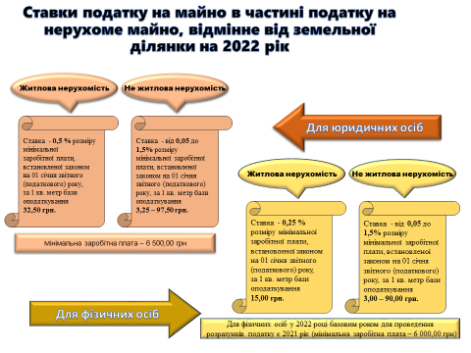
Розрахунок здійснено відповідно до Закону України «Про Державний бюджет України на 2022 рік» (росту до очікуваних надходжень у 2021 році) та відповідно до листа ГУ ДПС у Хмельницькій області від 22.10.2021
№ 9501/5/22-01-19-08.
В цілому у 2022 році надходження податку на нерухоме майно, відмінне від земельної ділянки до бюджету Нетішинської міської територіальної громади від фізичних осіб планується отримати в сумі 792,0 тис. грн, що на
68,0 тис. грн, або на 9,4 % більше до очікуваних надходжень 2021 року.
В цілому у 2022 році надходження податку на нерухоме майно, відмінне від земельної ділянки до бюджету Нетішинської міської територіальної громади від юридичних осіб планується отримати в сумі 1 589,0 тис. грн, що на 161,3 тис. грн, або на 11,3 % більше очікуваних надходжень 2021 року.

- податок на майно в частині плати за землю:
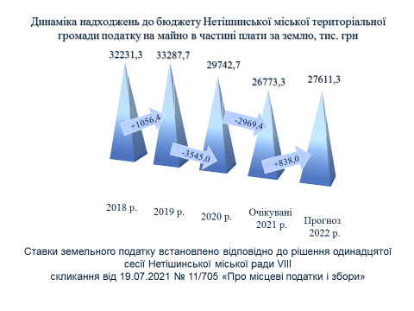
У структурі загального фонду бюджету Нетішинської міської територіальної громади плата за землю складає 6,1%.
Згідно з Бюджетним кодексом України, починаючи з 2011 року надходження плати за землю в повному обсязі (100%) зараховуються до доходів бюджетів місцевого самоврядування.
Плата за землю формується із земельного податку та орендної плати за земельні ділянки.

земельний податок з юридичних осіб (ККД 18010500)

2018 р. 24 397,1 тис. грн
2019 р. 25 547,2 тис. грн
2020 р. 23 521,3 тис. грн

2021 р. (станом на 1 грудня) 18 628,3 тис. грн
2021 р. очікувані 20 210,0 тис. грн

План на 2022 рік 19 974,8 тис. грн

орендна плата з юридичних осіб (ККД 18010600)

2018 р. 5 896,0 тис. грн
2019 р. 6 216,4 тис. грн
2020 р. 4 307,9 тис. грн

2021 р. (станом на 1 грудня) 4 483,9 тис. грн
2021 р. очікувані 4 873,3 тис. грн

План на 2022 рік 5 864,1 тис. грн

земельний податок з фізичних осіб (ККД 18010700)

2018 р. 216,0 тис. грн
2019 р. 201,1 тис. грн
2020 р. 323,6 тис. грн

2021 р. (станом на 1 грудня) 258,9 тис. грн
2021 р. очікувані 260,0 тис. грн

План на 2022 рік 260,0 тис. грн

орендна плата з фізичних осіб (ККД 18010900)

2018 р. 1 722,2 тис. грн
2019 р. 1 504,0 тис. грн
2020 р. 1 589,9 тис. грн

2021 р. (станом на 1 грудня) 1 366,0 тис. грн
2021 р. очікувані 1 430,0 тис. грн

План на 2022 рік 1 512,4 тис. грн

Розрахунок податку на майно, зокрема, плати за землю на 2022 рік проведено у розрізі юридичних та фізичних осіб за видами земельного податку та орендної плати за земельні ділянки, без врахування індексації нормативно- грошової оцінки земельних ділянок.

На зменшення планових показників плати за землю у 2022 році відповідно до 2020 року вплинуло прийняття нової нормативної грошової оцінки землі.
Згідно з рішеннями шістдесят шостої сесії Нетішинської міської ради VІІ скликання від 20.12.2019 № 66/4300 «Про затвердження технічної документації з нормативної грошової оцінки земель населеного пункту міста Нетішин» та сімдесят восьмої сесії Нетішинської міської ради VІІ скликання від 13.07.2020 № 78/4768 «Про затвердження технічної документації з нормативної грошової оцінки земель населеного пункту с. Новий Кривин Славутського району Хмельницької області» затверджено нову нормативну грошову оцінку земель населених пунктів Нетішинської міської територіальної громади, яка введена в дію з 01.01.2021 року. Затверджена нормативна грошова оцінка земель фактично зменшилася в порівнянні з базовою вартістю землі у 2020 році.

- транспортний податок з фізичних осіб (ККД 18011000) – 0,0 тис. гривень.

Відповідно до даних ГУ ДПС у Хмельницькій області надходжень транспортного податку у 2022 році не передбачається.

2. Збір за місця для паркування транспортних засобів (ККД 18020000)

Фактичні надходження по роках:
2018 р 0,0 тис. грн
2019 р 0,0 тис. грн
2020 р 0,0 тис. грн

2021 р (станом на 1 грудня) 0,0 тис. грн
2021 р очікувані 0,0 тис. грн
План на 2022 рік 0,0 тис. грн
(немає можливості стягувати збір, оскільки не прийнято рішення сесії міської ради щодо переліку спеціальних земельних ділянок, відведених для організації та провадження діяльності із забезпечення паркування транспортних засобів);
3. Туристичний збір (ККД 18030000)

Фактичні надходження по роках:
2018 р. 12,0 тис. грн
2019 р. 160,8 тис. грн
2020 р. 61,5 тис. грн

2021 р. (станом на 1 грудня) 148,2 тис. грн
2021 р. очікувані 148,2 тис. грн

План на 2022 рік всього – 148,2 тис. грн
За даними ГУ ДПС у Хмельницькій області.

туристичний збір, сплачений юридичними особами (ККД 18030100)
Фактичні надходження по роках:
2018 р. 3,6 тис. грн
2019 р. 57,4 тис. грн
2020 р. 8,4 тис. грн
2021 р. (станом на 1 грудня) 22,3 тис. грн
2021 р. очікувані 22,3 тис. грн

План на 2022 рік 22,3 тис. грн

туристичний збір, сплачений фізичними особами (ККД 18030200)

Фактичні надходження по роках:
2018 р. 8,4 тис. грн
2019 р. 103,4 тис. грн
2020 р. 53,1 тис. грн

2021 р. (станом на 1 грудня) 125,9 тис. грн
2021 р. очікувані 125,9 тис. грн

План на 2022 рік 125,9 тис. грн

4. Єдиний податок (ККД 18050000)
На розвиток економіки Нетішинської міської територіальної громади істотний вплив має малий, середній бізнес і підприємництво, в якому задіяна значна частина наявного населення громади і якими забезпечується майже 5,5% податкових надходжень до бюджету по сплаті єдиного податку. Слід відмітити, що щорічно відмічається збільшення фізичних осіб – підприємців та юридичних осіб, які застосовують спрощену систему оподаткування, обліку та звітності.
Єдиний податок є третім бюджетоформуючим джерелом доходів бюджету Нетішинської міської територіальної громади.
Питома вага єдиного податку в обсязі доходів загального фонду бюджету Нетішинської міської територіальної громади без урахування міжбюджетних трансфертів на 2022 рік складає 5,8%.

Фактичні надходження по роках всього:
2018 р. 16 456,8 тис. грн
2019 р. 21 081,8 тис. грн
2020 р. 20 351,6 тис. грн

2021 р. (станом на 1 грудня) 25 896,6 тис. грн
2021 р. очікувані 25 965,2 тис. грн
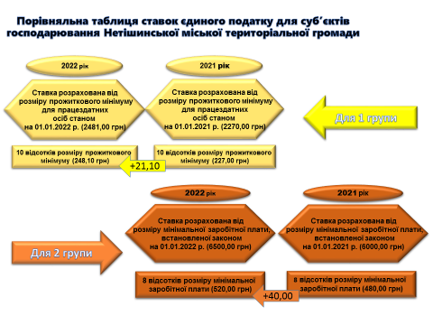
План на 2022 рік всього – 26 634,7 тис. грн,
в тому числі:

- єдиний податок з юридичних осіб (ККД 18050300)

2018 р. 2 619,3 тис. грн
2019 р. 3 363,7 тис. грн
2020 р. 2 623,4 тис. грн

2021 р. (станом на 1 грудня) 2 692,0 тис. грн
2021 р. очікувані 2 700,0 тис. грн

План на 2022 рік 2 711,3 тис. грн

Розрахунок прогнозної суми єдиного податку з юридичних осіб на
2022 рік здійснено з урахуванням динаміки надходжень за попередні роки, надходжень поточного року, росту до очікуваних показників 2021 року та визначено в сумі 2 711,3 тис. гривень.

- єдиний податок з фізичних осіб (ККД 18050400)
- для першої групи платників – 248,10 гривень
- для другої групи платників – 520,00 гривень

2018 р. 13 579,7 тис. грн
2019 р. 17 393,3 тис. грн
2020 р. 17 473,4 тис. грн

2021 р. (станом на 1 грудня) 22 969,4 тис. грн
2021 р. очікувані 23 030,0 тис. грн

План на 2022 рік 23 688,2 тис. грн

Розрахунок прогнозної суми єдиного податку з фізичних осіб на
2022 рік здійснено з урахуванням динаміки надходжень за попередні роки, надходжень поточного року, росту до очікуваних показників 2021 року: І група – 9,3%, ІІ група – 8,3 %, ІІІ група - 2% та визначено в сумі 23 688,2 тис. гривень. (512,1+2 795,5+20 380,6=23 688,2)

- єдиний податок з сільськогосподарських товаровиробників, у яких частка сільськогосподарського товаровиробництва за попередній податковий (звітний) рік дорівнює або перевищує 75 відсотків
(ККД 18050500)
2018 р. 257,8 тис. грн
2019 р. 324,6 тис. грн
2020 р. 254,7 тис. грн

2021 р. (станом на 1 грудня) 235,2 тис. грн
2021 р. очікувані 235,2 тис. грн

План на 2022 рік 235,2 тис. грн

Єдиний податок з сільськогосподарських товаровиробників, у яких
частка сільськогосподарського товаровиробництва за попередній
податковий (звітний) рік дорівнює або перевищує 75 відсотків
по платниках:
Назва платника | м. Нетішин | с. Старий Кривин | Нетішинська МТГ
СФГ «Нове Життя» | 75761,16 |  | 75761,16
ПАТ «Тепличний комбінат» | 10852,88 |  | 10852,88
ТОВ «Акріс Агро» | 121002,47 |  | 121002,47
ТОВ «Трайдент Агро» | 2250,00 |  | 2250,00
СФГ «Клепачі» |  | 1693,03 | 1693,03
ТОВ «Акріс Агро Груп» |  | 19968,44 | 19968,44
СФГ «Лан» |  | 1795,21 | 1795,21
ТОВ «ФГ Аграрні технології» |  | 1913,54 | 1913,54
Разом | 209866,51 | 25370,22 | 235236,73

Розрахунок здійснений згідно чинного законодавства та даними ГУ ДПС у Хмельницькій області.

Частина чистого прибутку (доходу) комунальних унітарних підприємств
та їх об’єднань, що вилучається до бюджету (ККД 21010300)
Фактичні надходження по роках :
2018 р. 165,1 тис. грн
2019 р. 138,5 тис. грн
2020 р. 297,1 тис. грн

2021 р. (станом на 1 грудня) 268,9 тис. грн
2021 р. очікувані 268,9 тис. грн

План на 2022 рік 128,7 тис. грн

Прогноз надходжень на 2022 рік частини чистого прибутку (доходу) комунальних унітарних підприємств та їх об’єднань, що вилучається до бюджету визначено відповідно до положень Бюджетного та Податкового кодексів України за даними підприємств комунальної власності:
тис. грн
№ п/п | Назва підприємства комунальної власності | 2022 рік
1 | КП НМР«Торговий центр» | 13,0
2 | КП НМР «Благоустрій» | 18,0
3 | КП «Книги» | 5,7
4 | КП НМР «Комфорт» | 0,0
5 | КП НМР «Житлово-комунальне об'єднання» | 92,0
 | Всього | 128,7

Планові показники по частині чистого прибутку (доходу) комунальних унітарних підприємств та їх об’єднань, що вилучається до бюджету на 2022 р менше фактичних надходжень 2021 року, що пояснюється відповідно до листів:
КП НМР «Торговий центр» від 18.10.2021 № 239: зростанням мінімальної заробітної плати, подорожчанням господарських матеріалів та послуг, що необхідні для забезпечення діяльності підприємства, що веде за собою збільшення витрат та вплине на результат роботи;
КП НМР «Житлово-комунальне об’єднання» від 08.10.2021
№ 01-09/1963: зменшенням кількості житлових будинків, яким надається послуга з утримання будинків та прибудинкової території, а також укладенням договорів на управління багатоквартирними будинками в зв’язку із створенням об’єднань cпіввласників багатоквартирних будинків.

Надходження адміністративних штрафів та інших санкцій (ККД 21081100)
Фактичні надходження по роках:
2018 р. 93,1 тис. грн
2019 р. 162,6 тис. грн
2020 р. 60,4 тис. грн

2021 р. (станом на 1 грудня) 93,2 тис. грн
2021 р. очікувані 95,0 тис. грн

План на 2022 рік 104,5 тис. грн

Розраховано з врахуванням динаміки надходжень за 2018-2021 роки. (База для розрахунку надходження адміністративних штрафів відсутня, оскільки порушення, за які накладаються штрафи не плануються).

Адміністративний збір за проведення державної реєстрації юридичних осіб, фізичних осіб-підприємців та громадських формувань
(ККД 22010300)

Фактичні надходження по роках :
2018 р. 32,9 тис. грн
2019 р. 46,2 тис. грн
2020 р. 44,4 тис. грн

2021 р. (станом на 1 грудня) 32,3 тис. грн
2021 р. очікувані 35,0 тис. грн

План на 2022 рік 40,0 тис. грн

Прогнозні надходження адміністративного збору за проведення державної реєстрації юридичних осіб, фізичних осіб-підприємців та громадських формувань (ККД 22010300) на 2022 рік розраховані з врахуванням динаміки надходжень за 2018-2021 роки.

Плата за надання інших адміністративних послуг (ККД 22012500)

Згідно Закону України від 28.12.2014 року № 79-VІІІ «Про внесення змін до Бюджетного кодексу України щодо реформи міжбюджетних відносин» починаючи з 01.01.2015 року до доходів загального фонду бюджету віднесено плату за надання інших адміністративних послуг, що справляється за місцем надання послуг.
Питання адміністративного збору та вартості адміністративних послуг регулюються Законом України від 06.09.2012 року № 5203-VI «Про адміністративні послуги».

Фактичні надходження по роках:
2018 р. 1 458,3 тис. грн
2019 р. 1 158,9 тис. грн
2020 р. 656,6 тис. грн

2021 р. (станом на 1 грудня) 892,7 тис. грн
2021 р. очікувані 900,0 тис. грн

План на 2022 рік : 900,0 тис. грн

Прогнозні надходження на 2022 рік плати за надання інших адміністративних послуг розраховані по факту за січень-листопад 2021 року з врахуванням очікуваних надходжень у грудні 2021 року.
У 2022 році планується отримати до бюджету Нетішинської міської територіальної громади плати за надання адміністративних послуг в сумі
900,0 тис. гривень.

Адміністративний збір за державну реєстрацію речових прав
на нерухоме майно та їх обтяжень (ККД 22012600)

Фактичні надходження по роках:
2018 р. 189,5 тис. грн
2019 р. 205,7 тис. грн
2020 р. 150,6 тис. грн

2021 р. (станом на 1 грудня) 180,2 тис. грн
2021 р. очікувані 188,6 тис. грн

План на 2022 рік 185,0 тис. грн

Прогнозні надходження на 2022 рік адміністративного збору за державну реєстрацію речових прав на нерухоме майно та їх обтяжень (ККД 22012600) розраховані по факту за січень - листопад 2021 року з врахуванням динаміки надходжень за 2018-2021 роки.

Надходження від орендної плати за користування майновим комплексом та іншим майном, що перебуває у комунальній власності (ККД 22080400)

Передача в оренду майна комунальної власності Нетішинської міської територіальної громади регулюється наступними нормативними документами:
- Законом України «Про оренду державного та комунального майна» від 03.10.2019 року № 157-ІХ;
- Порядком передачі в оренду державного та комунального майна, затвердженим постановою Кабінету Міністрів України від 03.06.2020 року
№ 483;
- рішенням шістнадцятої сесії Нетішинської міської ради VIІІ скликання від 19 листопада 2021 року № 16/1043 «Про порядок розподілу орендної плати за користування комунальним майном».

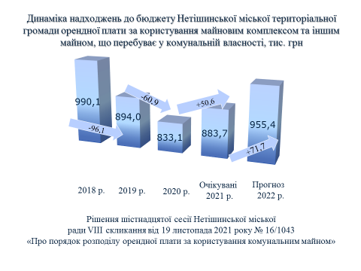
Фактичні надходження по роках:
2018 р. 990,1 тис. грн
2019 р. 894,0 тис. грн
2020 р. 833,1 тис. грн

2021 р. (станом на 1 грудня) 828,0 тис. грн
2021 р. очікувані 883,7 тис. грн

План на 2022 рік 955,4 тис. грн.

Надходження коштів від орендної плати за користування майновим комплексом та іншим майном, що перебуває у комунальній власності на
2022 рік до бюджету МТГ визначено відповідно до положень Бюджетного кодексу України, Закону України «Про оренду державного та комунального майна» у сумі 955,4 тис. гривень.
Показники розраховані відповідно до рішенням шістнадцятої сесії Нетішинської міської ради VIІІ скликання від 19 листопада 2021 року
№ 16/1043 «Про порядок розподілу орендної плати за користування комунальним майном» та даними підприємств комунальної форми власності міста за їх листами.
тис. грн
 | Назва підприємства комунальної власності | Орендна плата, яка поступить підприємствам від орендарів від здачі в оренду іншого майна, що знаходиться в комунальній власності в розмірі 100% | Орендна плата, яка поступить до бюджету міста від підприємств від здачі в оренду іншого майна, що знаходиться у комунальній власності |  | Орендна плата, яка поступить підприємствам від орендарів в розмірі 100% від здачі в оренду цілісних майнових комплексів, що знаходяться у комунальній власності | Орендна плата, яка поступить до бюджету міста від підприємств від здачі в оренду цілісних майнових комплексів та іншого майна, що знаходиться у комунальній власності разом
 |  |  | 30% | 70%
1 | КП НМР «Торговий центр» | 3168,0 | 950,4 | 0,0 | 0,0 | 950,4
2 | КП НМР «Благоустрій» | 7,2 | 0,0 | 5,0 | 0,0 | 5,0
 | Всього | 3175,2 | 950,4 | 5,0 | 0,0 | 955,4

Державне мито
Фактичні надходження по роках:
2018 рік 140,2 тис. грн
2019 рік 129,1 тис. грн
2020 рік 211,1 тис. грн

2021 р. (станом на 1 грудня) 232,9 тис. грн
2021 рік очікувані 235,2 тис. грн

План на 2022 рік 210,2 тис. грн

Прогноз надходження державного мита до бюджету МТГ на 2022 рік розраховано з врахуванням динаміки надходжень за 2018-2021 роки. (База для розрахунку надходжень відсутня).

Інші надходження (ККД 24060300)

Фактичні надходження по роках:
2018 р. 657,5 тис. грн
в тому числі:
-повернення фінансування минулих років 645,5 тис. грн
2019 р. 572,4 тис. грн
2020 р. 110,7 тис. грн
з них:
-повернення фінансування минулих років 39,8 тис. грн
-перерахування грошової застави до бюджету Нетішинської міської ОТГ згідно з постановою ЦВК від 21.08.2020 № 193 58,9 тис. грн
-згідно договору № 182/06 від 01.07.2006 року про надання послуг з утримання обладнання 12,0 тис. грн

2021 р. (станом на 1 грудня) 71,9 тис. грн
2021 р. очікувані 109,7 тис. грн

План на 2022 рік 12,0 тис. грн

Прогнозні надходження на 2022 рік інших надходжень розраховані по с.Старий Кривин згідно договору № 182/06 від 01.07.2006 року про надання послуг з утримання обладнання. Вартість послуг складає 1,0 тис. грн на місяць, або 12,0 тис. грн на рік. По місту Нетішин інші надходження не плануються в зв’язку з тим, що вони носять разовий характер.

ДОХОДИ СПЕЦІАЛЬНОГО ФОНДУ
Доходи спеціального фонду сформовано за рахунок екологічного податку, власних надходжень бюджетних установ, що перебувають у комунальній власності та цільових фондів, утворених органами місцевого самоврядування та місцевими органами виконавчої влади.
Спеціальний фонд бюджету на 2022 рік розраховано в сумі 4 789,0 тис. гривень.

Екологічний податок (ККД 19010000) (25%)
Фактичні надходження по роках:
2018 р. 147,4 тис. грн
в тому числі:
0,9 переплата і 23,2 тис. грн одноразової суми, яка не носить постійного характеру
2019 р. 143,3 тис. грн
2020 р. 161,9 тис. грн

2021 р. (станом на 1 грудня) 165,4 тис. грн
2021 р. очікувані 167,1 тис. грн

План на 2022 рік 163,5 тис. грн

Таблиця розподілу між бюджетами екологічного податку
Контингент надходжень екологічного податку на 2022 рік по  Нетішинській МТГ  100%  (тис. грн) | Сума надходжень екологічного податку на 2022 рік до державного бюджету  45%  (тис. грн) | Сума надходжень екологічного податку на 2022 рік до обласного бюджету  30%  (тис. грн) | Сума надходжень екологічного податку на 2022 рік до  бюджету МТГ  25%  (тис. грн)
654,0 | 294,3 | 196,2 | 163,5

Екологічний податок, який справляється за викиди в атмосферне повітря забруднюючих речовин стаціонарними джерелами забруднення
(за винятком викидів в атмосферне повітря двоокису вуглецю)
(ККД 19010100)

Фактичні надходження по роках:
2018 р. 40,1 тис. грн
2019 р. 17,6 тис. грн
2020 р. 18,8 тис. грн

2021 р. (станом на 1 грудня) 19,1 тис. грн
2021 р. очікувані 20,9 тис. грн

План на 2022 рік 20,5 тис. грн

Надходження від розміщення відходів у спеціально відведених для цього місцях чи на об'єктах, крім розміщення окремих видів відходів
як вторинної сировини (ККД 19010300)
Фактичні надходження по роках:
2018 р. 107,3 тис. грн
2019 р. 125,7 тис. грн
2020 р. 143,1 тис. грн

2021 р. (станом на 1 грудня) 146,2 тис. грн
2021 р. очікувані 146,2 тис. грн

План на 2022 рік 143,0 тис. грн

Розрахунок проведено ГУ ДПС у Хмельницькій області.

Код 25000000 Власні надходження бюджетних установ

План на 2022 рік – 4 595,6 тис. грн (за даними бюджетних установ)

Найменування  надходжень | Код  бюджет-  ної  класифікації | Фонд кому-  наль-  ного майна | Управ-  ління культу-  ри,  всього | Управ-ління освіти, всього | Управлін-  ня соціально-  го  захисту населення,  всього | Виконав-  чий комітет міської ради | ВСЬОГО
1 | 2 | 3 | 4 | 5 | 7 | 8 | 10
Власні  надходження  бюджетних  установ | 25000000 | 107,4 | 1029,7 | 3415,9 | 37,0 | 5,6 | 4595,6
Надходження від плати за послуги, що надаються бюджетними установами згідно із законодавством | 25010000 | 107,4 | 1029,7 | 3415,9 | 37,0 | 5,6 | 4595,6
Плата за послуги, що надаються бюджетними установами згідно з їх основною діяльністю | 25010100 | 0 | 1029,7 | 3325,3 | 37,0 | 0 | 4392,0
Надходження бюджетних установ від додаткової (господарської) діяльності | 25010200 | 0 | 0 | 0 | 0 | 0 | 0
Плата за  оренду майна  бюджетних  установ | 25010300 | 107,4 | 0 | 90,6 | 0 | 5,6 | 203,6
Надходження бюджетних установ від реалізації в установленому порядку майна (крім нерухомого майна) | 25010400 | 0 | 0 | 0 | 0 | 0 | 0

Цільові фонди, утворені Верховною Радою Автономної Республіки Крим, органами місцевого самоврядування та місцевими органами виконавчої влади (ККД 50110000)

2018 р. 63,2 тис. грн,
в т. ч. :
13,0 тис. грн до цільового приватизаційного фонду; 23,2 тис. грн до цільового фонду соціально-економічного та культурного розвитку (23,1 тис. грн - надходження за право користування місцем для зовнішньої реклами);
26,4 тис. грн - помилкова сплата за пайову участь у розвиток інфраструктури.

2019 р. 66,0 тис. грн,
в т. ч. :
12,6 тис. грн. до цільового приватизаційного фонду; 53,4 тис. грн до цільового фонду соціально-економічного та культурного розвитку (53,4 тис. грн - надходження за право користування місцем для зовнішньої реклами);
2020 р. 65,5 тис. грн,
в т. ч. :
9,1 тис. грн. до цільового приватизаційного фонду; до цільового фонду збереження зеленого господарства – 1,4 тис. грн, до цільового фонду соціально-економічного та культурного розвитку міста – 55,0 тис. гривень.

2021 р. (станом на 1 грудня) 63,2 тис. грн,
2021 р. очікувані 66,2 тис. грн

План на 2022 рік – 29,9 тис. грн
Надходження розраховані згідно листа Фонду комунального майна міста Нетішина від 08.10.2021 № 01-28/405.

Аналіз показників видатків за попередній, поточний та наступні бюджетні періоди в розрізі кодів програмної класифікації та кредитування бюджету
грн.
Найменування | КПК | 2020 (звіт) | 2021 (план) | 2021 (проект)
Видатки (загальний фонд)
Державне управління | 0100 | 57 584,10 | 65 338,02 | 86 012,84
Освіта | 1000 | 177 126,50 | 225 798,57 | 245 539,52
Надання освіти за рахунок субвенції з державного бюджету місцевим бюджетам на надання державної підтримки особам з особливими освітніми потребами | 1200 |  | 551,97 | 600,62
Охорона здоров`я | 2000 | 36 307,40 | 29 497,49 | 23 292,03
Соціальний захист та соціальне забезпечення | 3000 | 5 173,50 | 8 333,18 | 9 859,61
Надання соціальних та реабілітаційних послуг громадянам похилого віку, особам з інвалідністю, дітям з інвалідністю в установах соціального обслуговування | 3100 | 8 111,60 | 9 675,37 | 10 436,73
Культура i мистецтво | 4000 | 14 054,90 | 17 717,47 | 19 545,87
Фiзична культура i спорт | 5000 | 283,80 | 1 000,00 | 1 494,60
Житлово-комунальне господарство | 6000 | 31 907,80 | 39 280,59 | 42 450,18
Сільське, лісове, рибне господарство та мислив. | 7100 | 108,60 | 530,00 | 170,00
Транспорт та транспортна інфраструктура, дорожнє господарство | 7400 | 12 429,40 | 17 381,53 | 10 765,71
Інші програми та заходи, пов`язані з економічною діяльністю | 7600 | 1 006,40 | 1 525,30 | 1 395,59
Захист населення і територій від надзвичайних ситуацій техногенного та природного характеру | 8100 | 117,80 | 165,90 | 160,00
Обслуговування місцевого боргу | 8600 | 284,10 | 234,45 | 135,69
Резервний фонд | 8700 |  | 573,96 | 4 000,00
Кредитування | 8800 | 1 058,30 | 1 000,00 | 1 000,00
Дотації з місцевого бюджету іншим бюджетам | 9100 | 34 522,70 | 54 661,60 | 75 068,90
Субвенція з місцевого бюджету державному бюджету на виконання програм соціально-економічного розвитку регіонів | 9800 | 560,10 | 392,00
Всього видатків (загальний фонд) |  | 380 637,00 | 473 657,40 | 531 927,89
Видатки (спеціальний фонд)
Державне управління | 0100 | 982,60 | 922,20 | 142,90
Освіта | 1000 | 14 925,50 | 23 507,80 | 4 228,40
Надання освіти за рахунок субвенції з державного бюджету місцевим бюджетам на надання державної підтримки особам з особливими освітніми потребами | 1200 |  | 271,38 | 213,41
Охорона здоров`я | 2000 | 6 846,30 | 445,56 | 0,00
Надання соціальних та реабілітаційних послуг громадянам похилого віку, особам з інвалідністю, дітям з інвалідністю в установах соціального обслуговування | 3100 | 322,40 | 200,20 | 37,00
Культура i мистецтво | 4000 | 2 909,20 | 2 088,09 | 217,20
Житлово-комунальне господарство | 6000 | 9 449,70 | 6 903,28
Сільське, лісове, рибне господарство та мисливство | 7100 |  | 0,00 | 0,00
Будівництво та регіональний розвиток | 7300 | 18 674,20 | 11 633,07 | 6 033,76
Транспорт та транспортна інфраструктура, дорожнє господарство | 7400 | 5 841,50 | 4 941,36 | 0,00
Інші програми та заходи, пов`язані з економічною діяльністю | 7600 | 675,40 | 771,70 | 0,00
Охорона навколишнього природного середовища | 8300 | 256,90 | 289,07 | 163,50
Кредитування | 8800 | 65,80 | 116,94
Субвенції з місцевого бюджету іншим місцевим бюджетам на здійснення програм та заходів за рахунок коштів місцевих бюджетів | 9700 |  | 9 168,34
Субвенція з місцевого бюджету державному бюджету на виконання програм соціально-економічного розвитку регіонів | 9800 | 6,10 | 125,94
Всього видатків (спеціальний фонд) |  | 60 955,60 | 61 384,91 | 11 036,17
Всього видатків (загальний і спеціальний фонд) |  | 441 592,60 | 535 042,31 | 542 964,06

Видатки бюджету Нетішинської міської територіальної громади
Фінансовий ресурс бюджету Нетішинської міської ТГ на 2022 рік сформовано з урахуванням Бюджетного кодексу України, Податкового кодексу України та основних прогнозних показників економічного і соціального розвитку України на 2022 рік та територіальної громади, листів Міністерства фінансів України від 12.08.2021 № 05110-14-6/25339 «Про особливості складання проектів місцевих бюджетів на 2022 рік», від 20.09.2021 № 05110-14-6/28775 «Про схвалення Урядом проекту Державного бюджету України на 2022 рік», листа Департаменту фінансів Хмельницької обласної державної адміністрації від 06.12.2021 року №02.01-10/1570 «про доведення обсягів міжбюджетних трансфертів на 2022 рік».
Формування видаткової частини бюджету на 2022 рік здійснювалось у відповідності до статті 77 Бюджетного кодексу України з урахуванням показників, затверджених Законом України «Про Державний бюджет України на 2022 рік».
Видатки бюджету Нетішинської міської територіальної громади на 2022 рік заплановано у сумі 542 964,1 тис грн, у тому числі обсяг видатків загального фонду бюджету – 531 927,9 тис.грн та видатків спеціального фонду – 11 036,2 тис.грн.
Заробітна плата працівникам бюджетних установ розрахована з врахуванням підвищення розміру посадового окладу працівника І тарифного розряду Єдиної тарифної сітки з 1 січня 2022 року – 2 893 грн та розміру мінімальної заробітної плати з 1 січня 2022 року – 6 500 гривень; з 1 жовтня 2022 року І тарифного розряду Єдиної тарифної сітки – 2 982 грн та розміру мінімальної заробітної плати – 6 700 гривень.
Розрахунок видатків на оплату комунальних послуг проведено на підстаі кількісного споживання та з врахунням підвищення вартості енергоносіїв відповідно до рішення виконавчого комітету Нетішинської міської ради від 24.06.2021 року № 300/2021 «Про встановлення тарифів на послуги з постачання теплової енергії та постачання гарячої води», рішення виконавчого комітету Нетішинської міської ради від 23.09.2021 року № 449/2021 «Про встановлення тарифів на централізоване водопостачання та водовідведення», рішення виконавчого комітету Нетішинської міської ради від 09.09.2021 року № 425/2021 «Про встановлення тарифів на послуги з поводження з побутовими відходами» та листа ТОВ «Хмельницькенергозбут» від 05.1.2021 № 0301-966.
Видатки на придбання продуктів харчування дітей у закладах освіти збільшено на 6-36 відсотів у порівнянні з 2021 роком відповідно до постанови Кабінету Міністрів України від 24.03.2021 «Про затвердження норм та Порядку організації харчування у закладах освіти та дитячих закладах оздоровлення та відпочинку» та закладу соціального захисту – 10 % (на 6,33 грн на дитину). Видатки на забезпечення продуктами харчування пільгових категорій населення на збільшуються на 6,2% у порівнянні з 2021 роком.
Поточні видатки бюджету на 2022 рік (крім заробітної плати з нарахуванням, оплати комунальних послуг, продуктів харчування) збільшено на 17,9% в порівнянні до 2021 року.
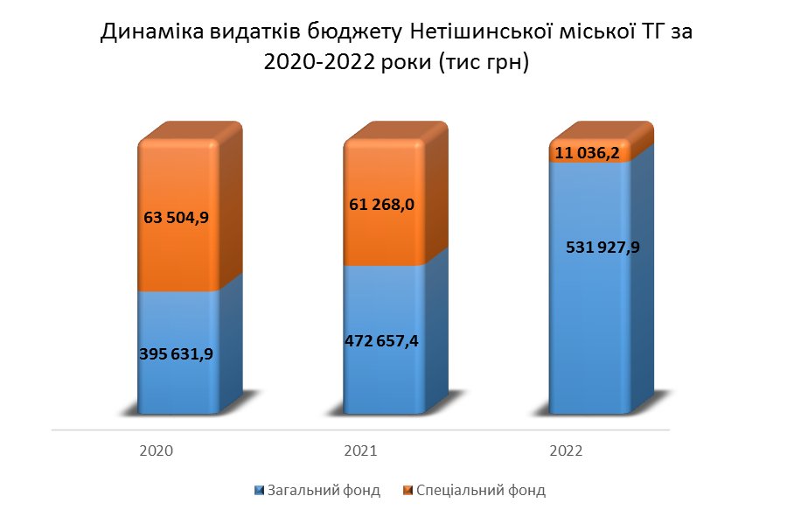
+77025,5 тис грн +19,5%
+59270,5 тис грн +12,5%
-50 231,8 тис грн; - 82%
-2236,9 тис грн; -3,5%
Крім того, передбачено:
- профіцит за загальним фондом бюджету Нетішинської міської територіальної громади у сумі 9 494,005 тис грн, напрямком використання якого визначено передачу коштів із загального фонду бюджету до бюджету розвитку (спеціального фонду);
- дефіцит за спеціальним фондом бюджету Нетішинської міської територіальної громади у сумі 6 247,172 тис грн, джерелом покриття якого визначено надходження коштів із загального фонду бюджету до бюджету розвитку (спеціального фонду) у сумі 9 494,005 тис грн, скориговані на обсяг погашення місцевих зовнішніх запозичень у сумі 3 246,833 тис грн, відповідно до Кредитного договору ESC 6/18 від 29.11.2018 про надання кредиту Північною Екологічною Фінансовою Корпорацією (НЕФКО).
У порівнянні з плановими показниками бюджету Нетішинської міської територіальної громади на 2022 рік (станом на 01.10.2021 року) видатки бюджету Нетішинської міської територіальної громади на 2022 рік за загальним фондом збільшились на 58 270,5 тис грн або на 12,3%.
Основними причинами збільшення видатків на 2022 рік у порівнянні з видатками, визначеними у бюджеті Нетішинської міської територіальної громади на 2021 рік, зокрема, є підвищення розміру мінімальної заробітної плати з січня 2022 року у розмірі 6 500 гривень, з 1 жовтня 2022 року – 6 700 гривень.
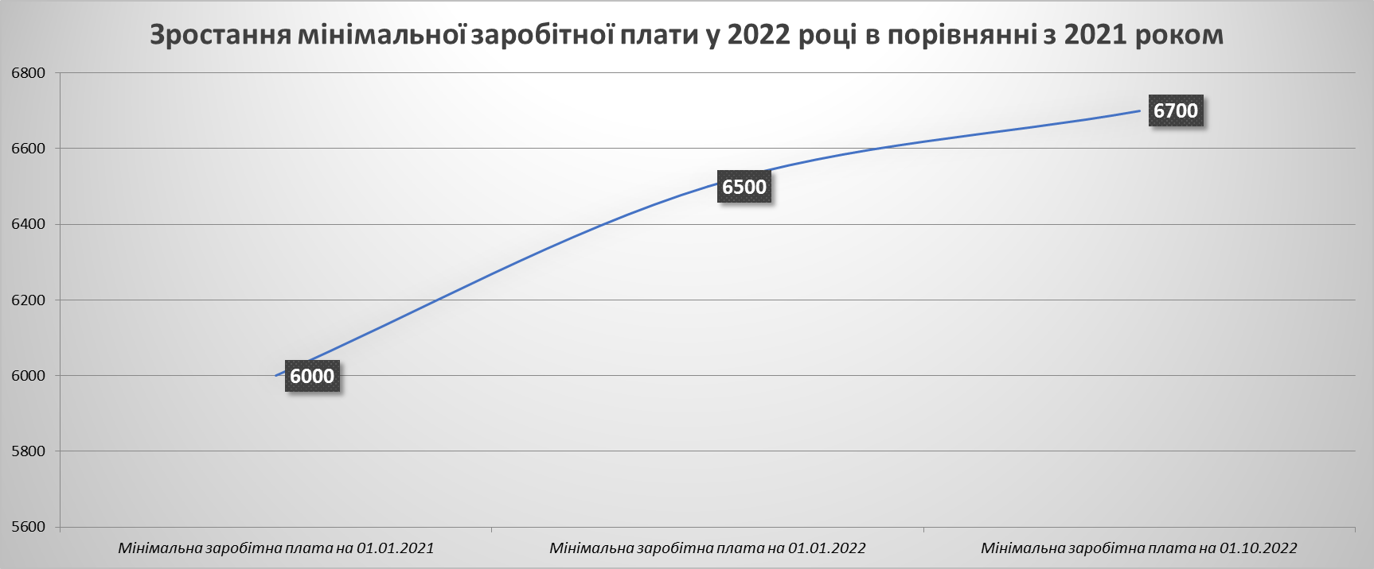
У структурі видатків бюджету Нетішинської міської територіальної громади на 2022 рік найбільшу питому вагу складають видатки на оплату праці працівників бюджетних установ, які фінансуються з бюджету Нетішинської міської територіальної громади (без урахування видатків на оплату праці працівників медичних установ) – 56,7 %
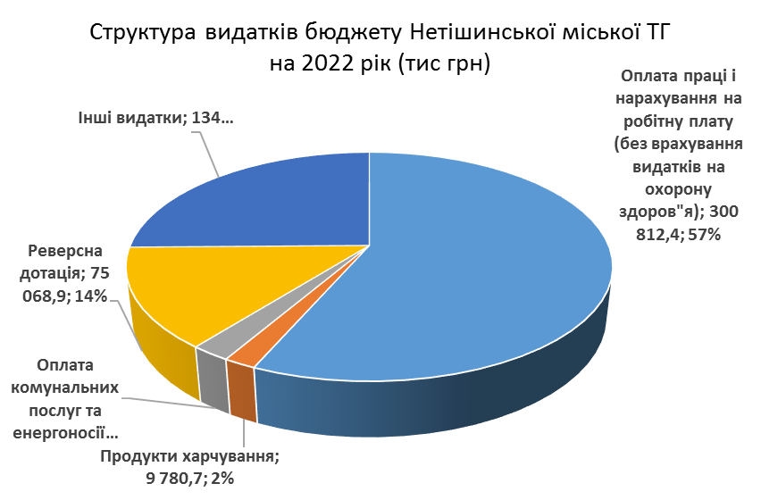
У 2022 році видатки на оплату праці та нарахування працівників бюджетних установ, які фінансуються з бюджету Нетішинської міської територіальної громади (без урахування видатків на оплату праці працівників медичних установ) визначаються у сумі 300 812,4 тис.грн, що на 15 409,483 тис.грн (5,4%) більше у порівнянні з плановими показниками бюджету Нетішинської міської об’єднаної територіальної громади на 2021 рік (станом на 01.10.2020 року).
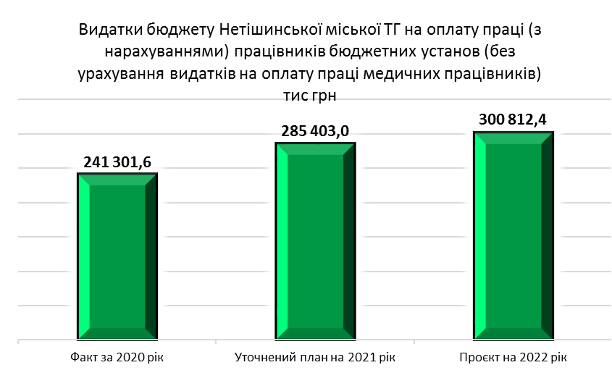
+59 510,8 тис грн
+24,7 %
+15 409,4 тис грн
+5,4 %
Найбільшу питому вагу у видатковій частині загального фонду бюджету Нетішинської міської територіальної громади (310 768.982 грн) складають видатки соціальної спрямованості: 58,5 % видатків спрямовувалися на такі галузі: «Соціальний захист і соціальне забезпечення», «Освіта», «Охорона здоров’я», «Культура і мистецтво», «Фізична культура і спорт».
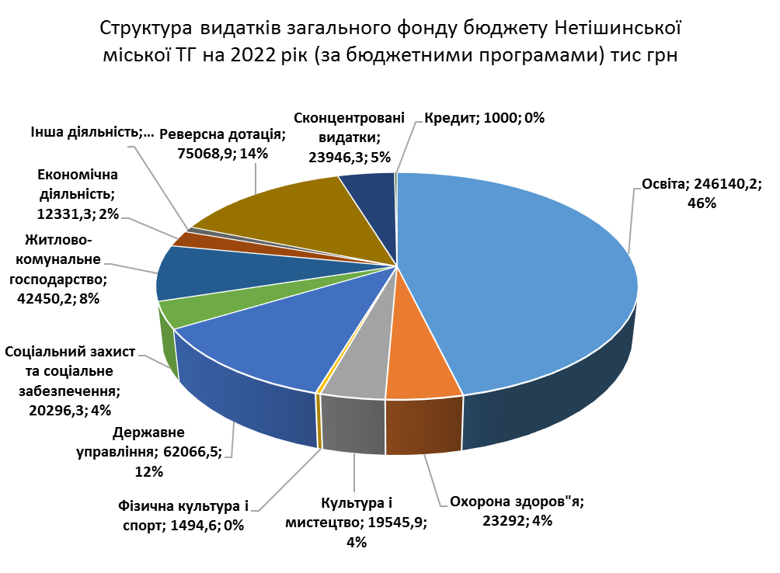
Видатки спеціального фонду бюджету Нетішинської міської територіальної громади на 2021 рік (11 036,172 тис грн) передбачені за рахунок джерел надходжень: передачі з загального до спеціального фонду – 6 247,172 тис. грн., з них (трансферти з державного бюджету) – 213,408 тис грн., власні надходження бюджетних установ – 4 595,6 тис.грн; екологічний податок – 163,500 тис.грн; цільовий фонд – 29,900 тис.грн.

Видатки бюджету Нетішинської міської територіальної громади на 2022 рік за галузевою ознакою

ОСВІТА
Всього обсяг видатків загального фонду в проєкті бюджету Нетішинської міської територіальної громади запланований на 2022 рік в цілому по галузі «Освіта» на суму 246 140,140 тис.грн, що в порівнянні з 2021 роком більше на 19 789,608 тис.грн, або 8,7%.

Особливостями формування, розподілу та спрямування видатків загального фонду бюджету Нетішинської міської територіальної громади по галузі «Освіта» на 2022 рік є:
- освітня субвенція у сумі 82 923,300 тис. грн відповідно до статті 103² Бюджетного кодексу України спрямовується на заробітну плату з нарахуваннями педагогічним працівникам загальноосвітніх шкіл міста;
- субвенція з місцевого бюджету на здійснення переданих видатків у сфері освіти за рахунок коштів освітньої субвенції (на оплату праці з нарахуваннями педагогічних працівників інклюзивно-ресурсних центрів) – 1 495,800 тис. грн;
- субвенція з місцевого бюджету на надання державної підтримки особам з особливими освітніми потребами за рахунок відповідної субвенції з державного бюджету (підтримка осіб з особливими освітніми потребами) – 814,032 тис. грн.
Структура видатків галузі «Освіта» складається з освітньої субвенції з Державного бюджету України, коштів місцевого бюджету Нетішинської міської територіальної громади та інших міжбюджетних трансфертів та представлена в діаграмах у співставних показниках:
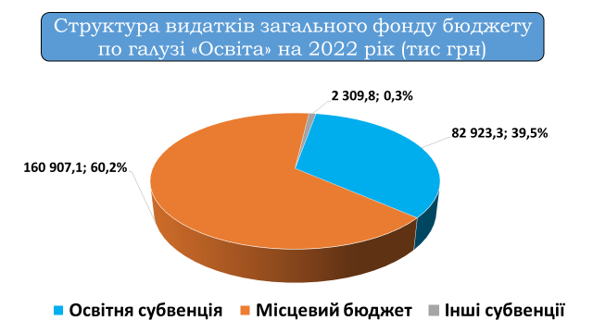
Починаючи з 2018 року, згідно типової програмної класифікації видатків, видатки на утримання мистецьких шкіл віднесені до КТПКВКМБ 1000 «Освіта». В місті функціонує 2 мистецькі школи.
В проєкті бюджету Нетішинської міської територіальної громади на 2022 рік в загальній сумі видатків по галузі «Освіта» на утримання мистецьких шкіл передбачено 14 315,293 тис.грн.
Загальна сума видатків запланованих на 2022 рік за рахунок доходів бюджету Нетішинської міської територіальної громади по галузі «Освіта» складає 161 120,416 тис.грн і будуть спрямовані на:
- надання дошкільної освіти – 85 926,033 тис грн;
- надання загальної середньої освіти закладами загальної середньої освіти (у тому числі з дошкільними підрозділами (відділеннями, групами)) – 44 762,439 тис грн;
- забезпечення належних умов для виховання та розвитку дітей-сиріт і дітей, позбавлених батьківського піклування, в дитячих будинках (виплата допомоги дітям-сиротам та дітям, позбавленим батьківського піклування, яким виповнюється 18 років) – 87,240тис грн;
- надання позашкільної освіти позашкільними закладами освіти, заходи з позашкільної роботи з дітьми – 11 144,874 тис грн;
- надання спеціальної освіти мистецькими школами – 14 315,293 тис.грн;
- забезпечення діяльності інших закладів у сфері освіти – 3 437,973 тис грн;
- забезпечення діяльності інклюзивно-ресурсних центрів – 180,080 тис. гривень.
- забезпечення діяльності центрів професійного розвитку педагогічних працівників – 1 266,484 тис.гривень.

Мережа галузі «Освіта» нараховує 21 бюджетну установу, з них:
- 8 дошкільних навчальних закладів освіти;
- 5 загальноосвітніх шкіл;
- 3 позашкільні заклади освіти;
- 2 інші заклади;
- 1 інклюзивно – ресурсний центр;
- 2 мистецькі школи.

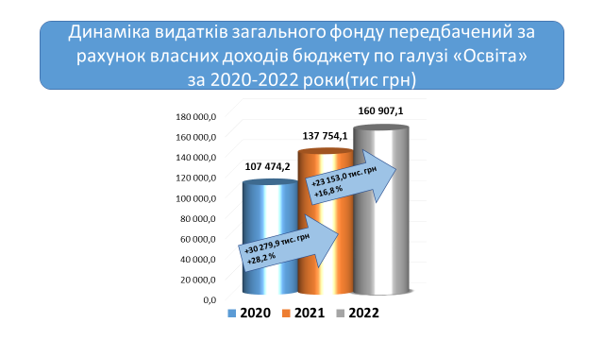
Обсяг освітньої субвенції з державного бюджету місцевим бюджетам починаючи з 2018 року визначається відповідно Формули розподілу освітньої субвенції між місцевими бюжетами, затвердженої Кабінетом Міністрів України, враховуючи кількість учнів, на підставі навчального навантаження, нормативної наповнюваності класів, а також середньої заробітної плати педагогічних працівників та інших показників та коефіцієнтів.
У загальному обсязі освітньої субвенції враховано видатки на зростання соціальних стандартів та контингенту учнів, що здобувають загальну середню освіту. Однак, на 2022 рік бюджету Нетішинської міської територіальної громади визначена освітня субвенція з державного бюджету у сумі 82 923,300 тис.грн, що в порівнянні з 2021 роком менше на 3 125,800 тис.грн або 3,8 %.
Дефіцит освітньої субвенції у сумі 7 402,673 тис грн. пропонується покрити за рахунок коштів бюджету громади. При цьому видатки на виплату грошової винагороди відповідно до статті 57 Закону України «Про освіту» педагогічним працівникам загальноосвітніх закладів громади планується здійснювати за рахунок залишку освітньої субвенції, що утвориться станом на 01.01.2022 року, та за підсумками виконання бюджету у 2022 році.
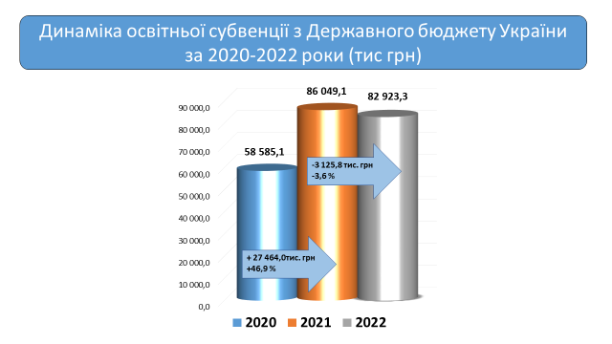

Найбільшу питому вагу у видатках по галузі «Освіта» складають видатки на виплату заробітної плати з нарахуваннями – 215 739,237 тис.грн або 87,6 % від загальної суми.
Основною складової заробітної плати є: основна заробітна плата, розрахована виходячи із розміру посадового окладу працівника І тарифного розряду Єдиної тарифної сітки з 1 січня 2022 року – 2 893 грн та розміру мінімальної заробітної плати з 1 січня 2022 року – 6 500 гривень; з 1 жовтня 2022 року І тарифного розряду Єдиної тарифної сітки – 2 982 грн та розміру мінімальної заробітної плати – 6 700 гривен, надбавок і доплат до заробітної плати, які носять обов’язковий характер, надбавок стимулюючого характеру, матеріальної допомоги на оздоровлення в розмірі посадового окладу.
В структурі видатків на 2022 рік, окрім видатків запланованих на рівні 2021 року (з урахуванням індексу інфляції) додатково передбачено кошти на:
- заміну віконних блоків у закладах дошкільної освіти № 3, 4, 5 та 9 - 1 632,000 тис грн;
- проведення поточного ремонту вентиляційної системи в харчоблоці та складського приміщення для зберігання продуктів у закладах дошкільної освіти № 3, 4 та ЦРД – 360,000 тис грн;
- проведення поточного ремонту у навчальних кабінетах загальноосвітньої школи І-ІІІ ступенів №1 – 600,00 тис грн;
- оплата послуг за підвезення учнів до навчальних закладів міста – 646,842 тис грн;
- проведення поточного ремонту огорожі у загальноосвітній школі І-ІІІ ступенів №4 – 80,000 тис грн;
- проведення поточного ремонту приміщення для зберігання продуктів харчування, облаштування санвузла у Старокривинському НВК–55,000 тис грн;
- проведення поточного ремонту туалетної кімнати та сходової частини у будинку дитячої творчості – 79,000 тис грн;
- проведення поточного ремонту в гуртковій кімнаті клубу «Юний технік» - 50,000 тис грн;
- організацію проведення військової гри «Сокіл» центром туризму і краєзнавства учнівської молоді – 100,000 тис грн;
- проведення поточного ремонту туалетної кімнати у господарській групі – 142,895 тис грн.
Видатки на оплату комунальних послуг та енергоносіїв по всіх бюджетних установах галузі «Освіта» заплановані в обсязі 9 800,610 тис.грн або 4,0 % від загальної суми і обчислені, виходячи із норм споживання холодної та гарячої води і водовідведення та фактичного споживання теплопостачання і електроенергії у натуральних показниках 2021 року, тарифів які встановлені та будуть діяти з 1 січня 2022 року.
Видатки на харчування по галузі «Освіта» враховані в сумі 9 002,030 тис.грн, у тому числі на харчування дітей у дошкільних навчальних закладах – 3 698,285 тис грн, учнів загальноосвітніх школ – 5 303,745 тис грн.
Окрім того, у дошкільному навчальному закладі (ясла-садок) комбінованого типу № 5 «Теремок» здійснюється харчування дітей, які за медичними показниками потребують безглютенове та безлактозне харчування, вартість харчування по яких складає 54,76 грн на день на 1 дитину.
На 2022 рік в проєкті бюджету по галузі «Освіта» заплановані видатки в сумі 13,611 тис.грн на безоплатне безглютенове та безлактозне харчування 2-х дітей вищезазначеної категорії

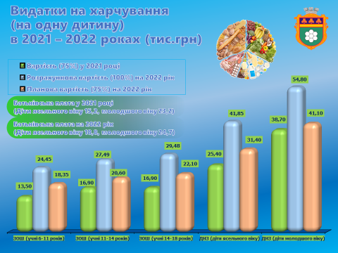

Обсяг видатків спеціального фонду в проєкті бюджету Нетішинської міської територіальної громади запланований на 2022 рік по галузі «Освіта» у сумі 213,408 тис.грн. на придбання спецзасобів корекції психофізичного розвитку за рахунок субвенції з державного бюджету на надання підтримки особам з особливими освітніми потребами

ОХОРОНА ЗДОРОВ'Я
Починаючи з 2019 року комунальне некомерційне підприємство Нетішинської міської ради «Центр первинної медико-санітарної допомоги» отримує кошти за договором з Національною службою здоров’я України. З 1 квітня 2020 року на модель оплати медичних послуг, наданих пацієнтам, перейшло також і комунальне некомерційне підприємство Нетішинської міської ради «Спеціалізована медико-санітарна частина м. Нетішин» яке надає вторинну (спеціалізовану) амбулаторну та стаціонарну допомогу.
Видатки на охорону здоров’я на 2022 рік визначені з урахуванням провадження реалізації заходів реформ фінансування системи охорони здоров’я відповідно до Закону України «Про державні фінансові гарантії медичного обслуговування населення».
У зв’язку з переведенням медичних закладів міста в статус комунальних некомерційних підприємств охорони здоров’я, та відповідно їх переходом на модель оплати медичних послуг, наданих пацієнтам, за рахунок коштів отриманих за договорами з Національною службою здоров’я України, в проєкті Закону України «Про Державний бюджет України на 2022 рік» бюджету Нетішинської ТГ на 2022 рік медична субвенція з державного бюджету місцевим бюджетам не передбачена.

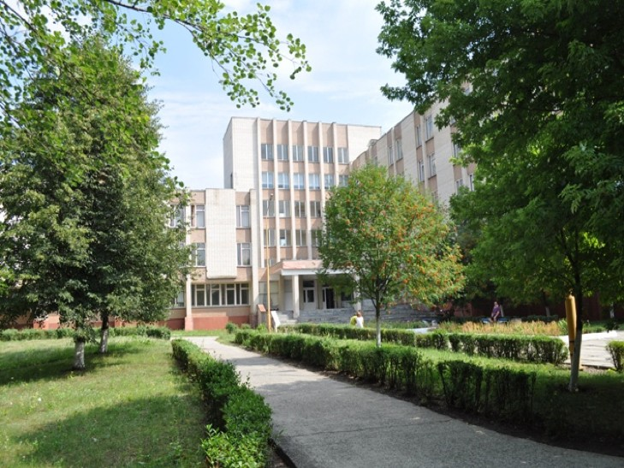
Фінансування галузі охорони за рахунок коштів бюджету Нетішинської міської ТГ у наступному році передбачається на підставі Комплексної програми розвитку та підтримки комунальних підприємств охорони здоров’я Нетішинської міської територіальної громади і надання медичних послуг на 2021-2024 роки. Зазначена програма розроблена відповідно до Основ законодавства України про охорону здоров’я, визначає перспективи розвитку галузі охорони здоров’я Нетішинської міської ТГ.
По КПКВК 0212020 «Спеціалізована стаціонарна медична допомога населенню» по КНП НМР «СМСЧ м. Нетішин» передбачені видатки на оплату комунальних послуг та енергоносіїв, виплату пенсій, продукти харчування, харчування донорів та спецхарчування, медикаменти, оплату послуг та придбання предметів, матеріалів, обладнання. Однак видатки передбачені лише на перше півріччя 2022 року, крім видатків на оплату енергоносіїв, які розраховані та передбачені на рік. При цьому у разі недостатнього фінансового ресурсу на утримання КНП НМР «СМСЧ м.Нетішин» передбачені сконцентровані кошти на заробітну плату з нарахування у сумі 13 834,550 тис гривень.
На утримання КМЗ НМР «Спеціалізована медико-санітарна частина м.Нетішин» у бюджеті Нетішинської міської ТГ на 2022 рік передбачені видатки по загальному фонду у сумі 21 334,694 тис грн:
- кошти бюджету Нетішинської ТГ – 20 484,223 тис гривень;
- дотація з місцевого бюджету на здійснення переданих з державного бюджету видатків з утримання закладів освіти та охорони здоров’я за рахунок відповідної додаткової дотації з державного бюджету – 850,471 тис гривень.
Видатки за рахунок власних доходів бюджету Нетішинськї ТГ по КПКВК 0212020 комунального некомерційного підприємства будуть спрямовані у 2022 році на заробітну плату з нарахуваннями – 11 055,450 тис грн, предмети та матеріали - 342,500 тис грн, медикаменти та перев’язувальні матеріали – 937,900 тис грн, продукти харчування – 790,000 тис грн, оплату комунальних послуг та енергоносіїв – 6 649,672 тис грн, виплату пенсій – 326,200 ти грн, оплату послуг (крім комунальних) – 382,500 тис гривень. Кошти дотація з місцевого бюджету на здійснення переданих з державного бюджету видатків з утримання закладів освіти та охорони здоров’я за рахунок відповідної додаткової дотації з державного бюджету у сумі 850,471тис грн будуть спрямовані по оплату електроенергії
Розрахунковий фонд заробітної плати працівників медичного закладу обчислений в сумі 60 068,1 тис грн. Основною складової заробітної плати є: основна заробітна плата, розрахована виходячи із розміру посадового окладу працівника І тарифного розряду Єдиної тарифної сітки з 1 січня 2022 року – 2 893 грн та розміру мінімальної заробітної плати з 1 січня 2022 року – 6 500 гривень; з 1 жовтня 2022 року І тарифного розряду Єдиної тарифної сітки – 2 982 грн та розміру мінімальної заробітної плати – 6 700 гривен.
Забезпечити виплату заробітної плати працівникам КНП НМР «СМСЧ м.Нетшин» планується також за рахунок коштів НСЗУ.
Вартість харчування на один ліжко-день по медичному закладу планується в середньому розмірі 37,91 гривень що 4,27 гривень більше ніж у 2021 році.
Видатки на оплату комунальних послуг та енергоносіїв розраховані виходячи із натуральних показників (окрім споживання холодної води та водовідведення) та діючих тарифів на енергоносії у 2022 році і становлять по КНП НМР «СМСЧ м. Нетішин» - 7 331,961 тис гривень по КНП НМР «Центр ПМСД» - 631,658 тис гривень.

Видатки по спеціальному фонду бюджету на 2022 рік не передбачені.

Аналіз видатків по КНП НМР «СМСЧ м.Нетішин» у 2022 в порівнянні з 2021 роком

По КНМ НМР «Центр ПМСД» за рахунок коштів бюджету Нетішинського міського ТГ передбачені видатки у сумі 1 957,340 гривень, а саме:
- на виконання постанови Кабінету Міністрів України від 17.08.1998 року № 1303 «Про впорядкування безоплатного та пільгового відпуску лікарських засобів за рецептами лікарів у разі амбулаторного лікування окремих груп населення та за певними категоріями захворювань» передбачені видатки для забезпечення відпуску лікарських засобів для пільгової категорії населення у сумі 1 240,0 тис гривень:
- видатки на оплату комунальних послуг та енергоносіїв у сумі 631,658 тис грн та видатки на придбання медикаментів.
- видатки напридбання туберкуліну -70,000 тис грн.,
- внески та платежі на утримання спільного майна багатоквартирного будинку- 15,682 тис.гривень

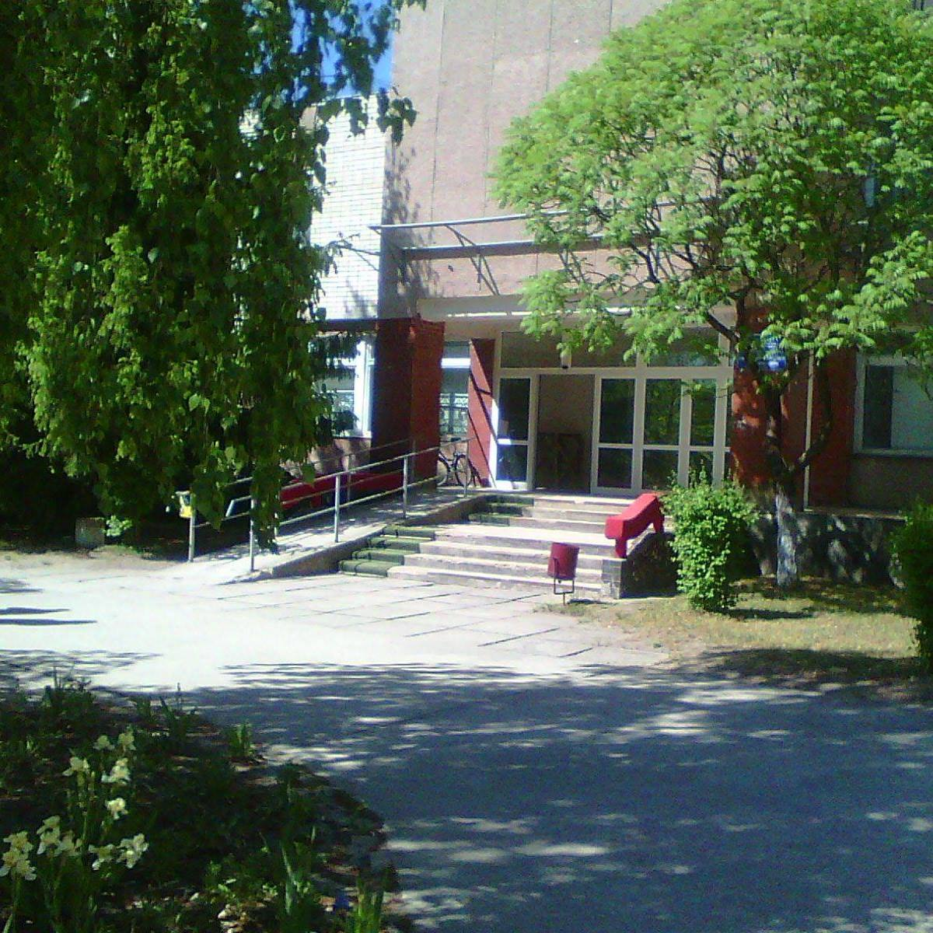

Аналіз видатків по КНП НМР «Центр ПМСД» у 2022 в порівнянні з 2021 роком

Згідно з комплексною програмою розвитку та підтримки комунальних підприємств охорони здоров’я Нетішинської міської територіальної громади і надання медичних послуг на 2021-2024 роки на забезпечення виплати одноразової матеріальної допомоги Почесним донорам до Всесвітнього донора крові - передбачені кошти у сумі 27,000 тис гривень, грошова допомога лікарям загальної практики для часткового покриття витрат за проживання в орендованому житлі -108,000 тис.гривень - по КПКВК 0213242 «Інші заходи у сфері соціального захисту і соціального забезпечення».

СОЦІАЛЬНИЙ ЗАХИСТ ТА СОЦІАЛЬНЕ ЗАБЕЗПЕЧЕННЯ
Соціальний захист та соціальне забезпечення населення залишається одним із ключових пріоритетів діяльності як державної, так і міської влади.
Ефективний соціальний захист – це не лише гарантовані державою соціальне забезпечення (пенсії, виплати, доплати) і створена мережа надання соціальних послуг, а й комплекс заходів, що здійснюються на місцевому рівні за рахунок коштів місцевого бюджету шляхом надання додаткових гарантій соціального захисту мешканцям Нетішинської міської територіальної громади.
Для виконання заходів міських цільових програм соціальної направленості та утримання установ соціального захисту по загальному фонду бюджету Нетішинської міської територіальної громади на 2022 рік в межах галузі «Соціальний захист та соціальне забезпечення» передбачено видатків в загальній сумі 20 296,340 тис.грн (майже 4 % в обсязі видатків загального фонду бюджету), що на 2 287,788 тис.грн або на 12,7 % більше видатків галузі 2021 року.
З метою здійснення соціального захисту найбільш вразливих верств населення Нетішинської міської територіальної громади діє Міська комплексна програма «Турбота» (далі – Програма). Зазначена Програма спрямована на реалізацію комплексу заходів, пов`язаних з вирішенням найгостріших проблем соціального захисту найменш захищених категорій населення, які, в першу чергу, потребують допомоги зі сторони територіальної громади – ветерани війни та праці, сім’ї загиблих (померлих) воїнів, які безпосередньо приймали участь у антитерористичній операції на Сході України, сім’ї з дітьми, які опинилися в складних життєвих обставинах, малозабезпечені сім’ї, сім’ї внутрішньо переміщених осіб, особи з інвалідністю, діти з інвалідністю, громадяни, які постраждали внаслідок Чорнобильської катастрофи та інші.
Обсяг видатків, передбачений в межах загального фонду бюджету Нетішинської міської територіальної громади на 2022 рік на реалізацію заходів Міської комплексної програми «Турбота» на 2022 рік визначено в сумі 6 540,601 тис.грн.
- КПК 3031 «Надання інших пільг окремим категоріям громадян відповідно до законодавства» - 59,961 тис гривень;
- КПК 3032 «Надання пільг окремим категоріям громадян з оплати послуг зв’язку» - 32,760 тис гривень;
- КПК 3033 « Компенсаційні виплати на пільговий проїзд автомобільним транспортом окремим категоріям громадян» - 270,279 тис гривень;
- КПК 3035 «Компенсаційні виплати за пільговий проїзд окремих категорій громадян на залізничному транспорті»- 51,205 тис гривень;
- КПК 3123 «Програми і заходи державних органів у справах сім»ї»- 7,150 тис грн на виготовлення посвідчень для батьків та дітей з багатодітної сім»ї;
- КПК 3160 «Надання соціальних гарантій фізичним особам, які надають соціальні послуги громадянам похилого віку, особам з інвалідністю, дітям з інвалідністю, хворим, які не здатні до самообслуговування і потребують сторонньої допомоги» - 600,230 тис гривень;
- КПК 3180 «Надання пільг населенню (крім ветеранів війни і праці, військової служби, органів внутрішніх справ та громадян, які постраждали внаслідок Чорнобильської катастрофи) на оплату житлово-комунальних послуг» (надання знижки на оплату квартирної плати особам з інвалідністю І групи загального захворювання, особам з інвалідністю з дитинства І групи, сім»ям в яких є діти з інвалідністю) – 602,465 тис гривень;
- КПК 3192 «Надання фінансової підтримки громадським організаціям ветеранів і осіб з інвалідністю, діяльність яких має соціальну спрямованість» - 150,564 тис гривень:
- «Нетішинська організація ветеранів» - 61,486 тис гривень;
- «Нетішинська організація ветеранів Афганістану» - 27,968 тис гривень;
- «Нетішинська міська організація Союз Чорнобиль України» - 61,110 тис гривень;
КПК 3242 « Інші заходи у сфері соціального захисту і соціального забезпечення» - 4 765,987 тис гривень;
- придбання квітів, грамот, марок, конвертів до урочистих дат– 13,494 тис гривень;
- придбання новорічних подарунків для дітей-інвалідів, дітей-учасників АТО, дітей вимушених переселенців – 120,400 тис гривень;
- підписка пільговій категорії населення (одиноким пенсіонерам, інвалідам війни. інвалідам візочникам), громадським організаціям – 81,700 тис гривень
- надання малозабезпеченим продуктових наборів - 100,666 тис гривень;
- надання малозабезпеченим хлібобулочних виробів – 108,160 тис гривень;
- перевезення дітей –інвалідів до спеціалізованої школи – 249,120 тис гривень;
- послуги поштового переказу – 7,018 тис гривень;
- перевезення осіб з нирковою недостатністю на процедури гемодіалізу – 196,040 тис гривень;
- послуги з доставки періодичних видань – 6,095 тис гривень;
- облаштування з’їздів до житлових будинків та місць зберігання для інвалідних візків – 49,000 тис гривень,
- допомога до Дня вшанування учасників бойових дій на території інших держав – 28,000 тис гривень;
- допомога до річниці аварії на ЧАЕС – 43,600 тис гривень;
- допомога до Дня Перемоги – 6,000 тис гривень;
- допомога до Дня партизанської слави -1,000 тис гривень;
- допомога до Дня інваліда – 62,500 тис гривень;
- допомога до Дня ліквідатора на ЧАЕС -2,500 тис гривень;
- допомога до Дня захисника України – 7,000 тис гривень;
- відшкодування соціально-незахищеним категоріям населення витрат на підключення водогону – 15,000 тис гривень;
- матеріальна допомога мешканцям міста ( в т.ч. на лікування) – 2 117,000 тис гривень ( з них 660,000 тис грн – по головному розпоряднику «виконавчий комітет Нетішинської міської ради розпоряднику»);
- надання допомоги на поховання самотніх громадян, бездомних громадян -200,590 тис гривень ( з них 100,000 тис грн – по головному розпоряднику «виконавчий комітет Нетішинської міської ради розпоряднику»);
- безкоштовне зубопротезування пільгових категорій населення – 211,500 тис гривень;
- часткове відшкодування витрат особам з інвалідністю та дітям з інвалідністю для придбання засобів особистої гігієни – 1 019,604 тис гривень;
- відшкодування вартості витрат на проходження громадянами окремих пільгових категорій дорого вартісного обстеження (комп’ютерної томографії)- 40,000 тис гривень;
- одноразова грошова допомога окремим категоріям незахищених громадян для компенсації витрат на сплату внесків на здійснення капітального ремонту житлових будинків та ліфтів – 80,000 тис гривень.
З метою підвищення рівня соціального захисту постраждалих учасників Революції Гідності, учасників АТО, бійців-добровольців АТО та членів їх сімей та сімей, члени яких загинули під час здійснення АТО або померли після повернення з АТО передбачені видатки на виконання заходів Міської комплексної програми підтримки постраждалих учасників Революції Гідності, учасників антитерористичної операції, бійців-добровольців антитерористичної операції та членів їх сімей в межах галузі «Соціальний захист та соціальне забезпечення» в обсязі – 597,313 тис.грн, а саме:
- Фінансова допомога та підтримка громадської організації «Нетішинське об’єднання воїнів АТО» - 125,398 тис.грн.:
- на придбання канцтоварів – 3,603 тис гривень;
- оплата інших послуг – 36,440 тис гривень;
- оплата комунальних послуг ГО «Нетішинське міське обєднання АТО» - 5,355 тис гривень;
- матеріальна допомога членам громадської організації до державних свят – 80,000 тис гривень;
- Виплата одноразової грошової допомоги учасникам АТО – 90,000 тис гривень.;
- Надання грошової допомоги на санаторно-курортне лікування учасників АТО – 279,000 тис гривень;
- Відшкодування учасникам АТО за встановлення лічильників обліку води в квартирах -10,000 тис гривень;
- Відшкодування вартості проходження учасниками АТО медичних оглядів – 26,387 тис гривень;
- Оплата житлово-комунальних послуг – 66,528 тис гривень.
Крім фінансування заходів міських комплексних програм соціальної направленості, у бюджеті Нетішинської міської територіальної громади на 2021 рік також передбачені видатки на утримання 2 бюджетних установ соціального захисту та соціального забезпечення в загальній сумі 10 436,729 тис.грн, зокрема:
- на поточне утримання територіального центру соціального обслуговування (надання соціальних послуг) враховано асигнування у сумі 5 390,322 тис грн, що на 189,129 тис грн або на 3,6% більше уточнених призначень 2021 року.
Розрахунковий фонд заробітної плати працівників установи обчислений в сумі 5 154,075тис грн, що на 344,025 тис грн, або на 7,2 % більше, ніж у 2021 році. В складі даних видатків заплановані кошти на виплату: основної заробітної плати розрахованої виходячи із розміру посадового окладу працівника І тарифного розряду Єдиної тарифної сітки з 1 січня 2022 року – 2 893 гривень, з 1 жовтня – 2 982 гривні, та розміру мінімальної заробітної плати з 1 січня 2021 року – 6 500 гривень, з 1 жовтня – 6 700 гривень; надбавок і доплат до заробітної плати, які носять обов’язковий характер (шкідливі умови праці, вислугу років тощо); матеріальної допомоги на оздоровлення в розмірі посадового окладу, видатки стимулюючого характеру, премія до Дня працівника соціальної сфери в розмірі посадового окладу.
Видатки на оплату комунальних послуг та енергоносіїв розраховані виходячи із натуральних показників, тарифів, які встановлені та будуть діяти з 1 січня 2022 року і становлять 78,720 тис гривень.
Обсяг видатків на придбання медикаментів та перев'язувальних матеріалів врахований в бюджеті в сумі 9,558тис гривень.
На утримання центру комплексної реабілітації для дітей з інвалідністю у 2022 році враховано асигнування в сумі в сумі 5 046,407 тис грн, з них: оплата праці – 4 651,666 тис. грн, оплата за спожиті енергоносії – 67,342 тис грн, харчування дітей – 204,337 тис грн. та інші видатки – 123,062 тис гривень.
Розрахунковий фонд заробітної плати працівників установи обчислений в сумі 4 651,666 тис гривень В складі даних видатків заплановані кошти на виплату: основної заробітної плати розрахованої виходячи із розміру посадового окладу працівника І тарифного розряду Єдиної тарифної сітки з 1 січня 2022 року – 2 893 гривні, з 1 жовтня – 2 982 гривні, та розміру мінімальної заробітної плати з 1 січня 2022 року – 6 500 гривень, з 1 жовтня – 6 700 гривень, надбавок і доплат до заробітної плати, які носять обов’язковий характер (шкідливі умови праці, вислугу років тощо); матеріальної допомоги на оздоровлення в розмірі посадового окладу, щомісячна премія в розмірі 10%, премія до Дня працівника соціальної сфери в розмірі посадового окладу.
Обсяг видатків на придбання медикаментів та перев'язувальних матеріалів врахований в бюджеті у сумі 3,611 тис гривень.
Обсяг видатків на придбання продуктів харчування обрахований в загальній сумі 204,337 тис грн, при вартісті харчування однієї дитини у сумі 69,60 гривень до фактичного відвідування дітей центру.

СОЦІАЛЬНІ ПРОГРАМИ У ГАЛУЗІ СІМ’Ї, ЖІНОК, МОЛОДІ ТА ДІТЕЙ
На виконання програми захисту дітей Нетішинської міської територіальної громади за рахунок коштів загального фонду передбачені видатки у сумі 278,000 тис гривень, що на 15,0 тис грн більше від уточнених призначень на 2021 рік. Видатки будуть спрямовані на придбання подарунків для дітей-сиріт та дітей позбавлених батьківського піклування до Дня захисту дітей, Миколая та Нового року, придбання шкільного приладдя до Акції «Готуємо дітей до школи», матеріалу допомогу на придбання шкільної та спортивної форми, подарунків для опікунів.
На виконання цільової соціальної програми реалізації молодіжної політики за рахунок загального фонду передбачені видатки у сумі 382,500 тис грн що на рівні уточненого плану на 2021 рік. Видатки спрямовано на виплату премії міського голови у сумі 9,000 тис грн, проведення конкурсів до Дня молоді – 4,000 тис грн, молодіжні акції та участь у конкурсах - 5,000 тис гривень, стипендії міського голови обдарованим дітям – 121,500 тис грн, Виплата стипендії міського голови для провідних фахівців галузі освіти, культури та спорту за значні досягнення у розвитку творчого потенціалу молоді, новаторських підходів до навчання та виконання молодого покоління -243,000 тис грн.
Виплата щомісячної стипендії міського голови обдарованим дітям
Стипендія міського голови 121,5 тис.грн
Щомісячно по 300,0 грн

45 особам
Щомісячно
по 300,0 грн

Виплата щомісячної стипендії міського голови для провідних фахівців галузі освіти, культури та спорту за значні досягнення у розвитку творчого потенціалу молоді, новаторських підходів до навчання та виконання молодого покоління

Стипендія міського голови 243,0 тис.грн
45 особам
Щомісячно по 600,0 грн
На виконання програми організації відпочинку та оздоровлення дітей і підлітків Нетішинської територіальної громади передбачені видатки у сумі 2 003,209 тис грн, в т.ч. пришкільні табори – 580,523 тис грн, придбання путівок на оздоровлення дітей працівників бюджетної сфери та перевезення пільгових категорій до оздоровчих таборів.

КУЛЬТУРА І МИСТЕЦТВО
На утримання галузі «Культура і мистецтво» визначені видатки на 2022 рік у сумі 19 763 068 тис грн, в тому числі с.Старий Кривин та Новий Кривин, з них по:
- загальному фонду – 19 545 868 тис гривень;
- спеціальному фонду (плата за послуги бюджетних установ) – 217 200 тис гривень.
Асигнування бюджету міської ТГ по зазначеній галузі у 2022 році будуть спрямовані на утримання бібліотек, музею, палаців і будинків культури, інших підвідомчих установ міської територіальної громади.
Видатки на надання спеціальної освіти мистецькими школами у сумі 15 127, 773 тис грн. передбачені по галузі «освіта».
Розрахунковий фонд на заробітну п.лату з нарахуваннями працівників установ культури за рахунок коштів загального фонду обчислений у сумі 14628,279 тис грн, крім того за рахунок спеціального фонду – 40,000 тис грн.
В складі даних видатків заплановані кошти на виплату основної заробітної плати розрахованої виходячи із розміру посадового окладу працівника І тарифного розряду Єдиної тарифної сітки з 1 січня 2022 року – 2 893 гривні, з 1 жовтня – 2 982 гривні, та розміру мінімальної заробітної плати з 1 січня 2022 року – 6 500 гривень, з 1 жовтня – 6 700 гривень, надбавок і доплат до заробітної плати, які носять обов’язковий характер (шкідливі умови праці, вислугу років тощо), матеріальної допомоги на оздоровлення та грошової винагороди у розмірі посадового окладу.
Видатки на оплату комунальних послуг та енергоносіїв та інших комунальних послуг розраховані у сумі 922 475 тис гривень, виходячи із норм споживання холодної та гарячої води і водовідведення та фактичного споживання теплопостачання і електроенергії у натуральних показниках 2021 року, тарифів які встановлені та будуть діяти з 1 січня 2022 року.

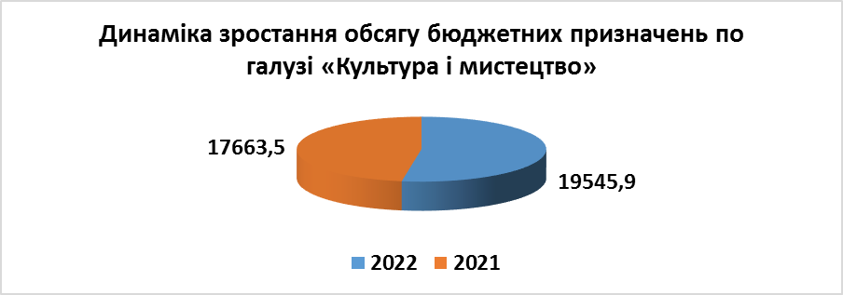
Аналіз видатків по галузі “Культура і мистецтво” у 2022 в порівнянні з 2021 роком
ДЕРЖАВНЕ УПРАВЛІННЯ

На утримання державного управління у 2022 році за рахунок коштів загального фонду передбачені видатки у сумі 60 924,107 тис грн, що на 483,111 тис грн меньше від уточнених призначень на 2021 рік.
Розподіл видатків здійснено за єдиною методикою для усіх установ.
В проекті бюджету Нетішинської міської територіальної громади на 2022 рік в загальній сумі витрат враховані видатки на функціонування установ:
- Виконавчий комітет Нетішинської міської ради;
- Управління освіти виконавчого комітету Нетішинської міської ради;
- Управління соціального захисту населення виконавчого комітету Нетішинської міської ради;
- Управління капітального будівництва виконавчого комітету Нетішинської міської ради;
- Фонд комунального майна міста Нетішина;
- Фінансове управління виконавчого комітету Нетішинської міської ради.
Розрахунок фонду заробітної плати проведено на підставі рішення сесії Нетішинеської міської ради від 09.07.2021 № 11/680 «Про структуру та загальну чисельність виконавчого комітету Нетішинської міської ради» і розрахунковий фонд заробітної плати з нарахуванням працівників установ обчислений у сумі 57 257,272 тис грн, що на 828,422 тис грн, або на 1,4% меньше, від уточнених призначень у 2021 році. В складі даних видатків заплановані кошти на виплату заробітної плати з врахуванням мінімальної заробітної плати з 1 січня 2022 року у розмірі 6 500 гривень з 1 жовтня 2022 року 6 700 гривень, надбавок і доплат до заробітної плати, які носять обов’язковий характер (шкідливі умови праці, вислугу років тощо), матеріальної допомоги на оздоровлення; матеріальна допомога на соціально-побутові потреби та інші виплати відповідно до постанови Кабінету Міністрів України від 09 березня 2006 року № 268 «Про упорядкування структури та умов оплати праці працівників апарату органів виконавчої влади, органів прокуратури, судів та інших органів» із внесеними змінами.
Видатки що становить 1 109,168 тис гривень на оплату комунальних послуг та енергоносіїв обчислені, виходячи із норм споживання холодної та гарячої води і водовідведення та фактичного споживання теплопостачання і електроенергії у натуральних показниках 2021 року, тарифів які встановлені та будуть діяти з 1 січня 2022 року. Поточні видатки на утримання державного управління зменшено в порівнняні з 2021 роком на 155,0 тис.грн., або на 1відсоток.

ІНША ДІЯЛЬНІСТЬ У СФЕРІ ДЕРЖАВНОГО УПРАВЛІННЯ

По КТКВК МБ 0210180 «Інша діяльність у сфері державного управління» за рахунок коштів загального фонду бюджету міської територіальної громади передбачено видатки на виконання програми фінансування заходів державного, обласного, місцевого значення у Нетішинській територіальній громаді на 2021-2024 роки у сумі – 899,400 тис грн, що на 211,600 тис грн більше від уточнених призначень на 2021 рік та на виконання цільової соціальної програми реалізації молодіжної політики на 2018-2022 роки для виплати стипендії міського голови у сумі 243,000 тис грн, що на рівні 2021 року.
Крім того, по КТКВК МБ 3710180 «Інша діяльність у сфері державного управління» за рахунок коштів загального фонду бюджету міської ТГ сконцентровано в бюджеті Нетішинської міської територіальної громади кошти у сумі 23 673,096 тис грн по головному розпоряднику бюджетних коштів – фінансове управління виконавчого комітету Нетішинської міської ради за КПКВК 3710180 «Інша діяльність у сфері державного управління», у тому числі: 10 111 781 гривня на капітальні видатки до їх розподілу разом з вільними лишками, що утворяться на 01.01.2022 року та 13 834 550 гривень на покриття можливого дефіциту фінансового ресурсу по галузі «Охорона здоров’я».

ФІЗИЧНА КУЛЬТУРА І СПОРТ
Загальна сума асигнувань загального фонду бюджету міста на галузь «Фізична культура і спорт» запланована у сумі 1 494,600 тис грн, з них на проведення навчально-тренувальних зборів та змагань з олімпійських видів спорту – 1185,000 тис грн, з неолімпійських видів спорту – 309,600 тис гривень. В порівнянні з 2021 роком збільшено видатки на 494,6 тис.грн, або на 49,5 відсотка.
У 2022 році планується збільшення кількості проведення фізкультурно-спортивних заходів у Нетішинській міській ТГ та взяти до 230 участі в обласних та всеукраїнських змаганнях; збільшення кількості охоплення осіб спортивно-масовими та фізкультурно-оздоровчими заходами; виплата премії у сфері фізичної культури і спорту; виплата одноразової грошової винагороди спортсменам і тренерам за досягнений високий результат у змаганнях міжнародного рівня; здобути до 1000 призових місць на змаганнях різного рівня та інше.

ТЕХНІЧНЕ ОБСЛУГОВУВАННЯ ЖИТЛОВОГО ФОНДУ
По КПКВК МБ 0216011 «Експлуатація та технічне обслуговування житлового фонду» передбачено видатки у сумі 250,000 тис.гривень на виконання програми співфінансування проектів у сфері капітальних ремонтів житлового фонду та благоустрою Нетішинської міської територіальної громади на 2021-2023 роки та спрямовані на проведення технічної інвентаризації та виготовлення технічних паспортів на квартирні (багатоповерхові) житлові будинки.

ЗАХОДИ ІЗ ЗЕМЛЕУСТРОЮ
По КПКВК МБ 0217130 «Здійснення заходів із землеустрою» передбачено видатки у сумі 170,000 тис грн, що на 360,000 тис грн меньше від уточнених призначень на 2021 рік, які будуть спрямовані на виготовлення документації із землеустрою та геодезичні роботи.
Вищевказані видатки передбачено за рахунок коштів загального фонду бюджету міської територіальної громади та спрямовані на виконання програми розвитку земельних відносин Нетішинської міської територіальної громади на 2020-2024 роки.

ЧЛЕНСЬКІ ВНЕСКИ
Відповідно до статті 91 Бюджетного кодексу України по КТКВК МБ 0217680 «Членські внески до асоціації органів місцевого самоврядування» за рахунок коштів загального фонду передбачено членські внески до Асоціації міст України у сумі 37,723 тис грн, що на 0,944 тис грн більше уточнених призначень 2021 року.

ОРГАНІЗАЦІЯ БЛАГОУСТРОЮ НАСЕЛЕНИХ ПУНКТІВ
Благоустрій — це візитна картка кожного населеного пункту, пріоритетними завданнями якої є забезпечення на вищому рівні утримання чистоти території, освітлення та її озеленення, результати роботи якої відчуває на собі кожний мешканець міста.
Бюджетом Нетішинської територіальної громади на 2022 рік за рахунок коштів загального фонду передбачені видатки на організацію благоустрою територіальної громади у сумі 42 200,180 тис грн, що більше на 3 509,515 тис грн, або на 9,1 % уточнених призначень бюджету 2021 року.
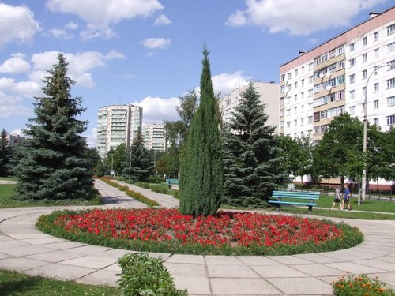
Видатки спрямовані на виконання програми благоустрою Нетішинської міської територіальної громади на 2020-2022 роки, виконавцями якої є КП НМР «Благоустрій» та КП НМР «Комфорт».
В проекті бюджету Нетішинської міської територіальної громади для КП НМР «Благоустрій» передбачено асигнування у сумі 35 483,486 тис грн, для КП НМР «Комфорт» - 6 716,694 тис гривень.
У складі виділених асигнувань враховані видатки на оплату праці з нарахуваннями у сумі 32 701,491 тис грн., на оплату енергоносіїв – 4 961,692 тис гривень.
Передбачені бюджетні асигнування забезпечать ефективне покращення санітарного та естетичного вигляду територій громади та екологічної ситуації довкілля, відновлення зелених насаджень парків та зон відпочинку з використанням сучасних дизайнерських рішень і методів ландшафтного дизайну, забезпечить створення сприятливих умов для життєдіяльності мешканців громади.

УТРИМАННЯ ТА РОЗВИТОК АВТОМОБІЛЬНИХ ДОРІГ ТА ДОРОЖНЬОЇ ІНФРАСТРУКТУРИ
Вулично-дорожня мережа територіальної громади відноситься до об’єктів благоустрою ключовими елементами якої є дороги, вулиці та провулки, проспекти та площі.
На утримання та розвиток вулично-дорожньої мережі за рахунок коштів загального фонду бюджету міської ТГ по КПКВК МБ 0217461 враховані бюджетні призначення у сумі 7 965,000 тис грн, що на 6 899,558 тис грн меньше від уточнених призначень на 2021 рік.

Видатки спрямовані на виконання програми благоустрою Нетішинської міської ТГ на 2020-2022 роки, виконавцем якої є КП НМР «Благоустрій» та будуть спрямовані на проведення поточного ремонту доріг, в тому числі поточний ремонт дорожнього покриття та нанесення дорожньої розмітки холодним пластиком по проспекту Незалежності у сумі 4798,3 тис.грн, придбання паливо-мастильних матеріалів, придбання протиожеледних матеріалів та запчастин до автотракторної техніки.

Передбачені асигнування забезпечать поліпшення транспортно-експлуатаційного стану автомобільних доріг загального користування, вулиць і доріг комунальної власності у населеному пункті, зменшення кількості дорожньо-транспортних пригод.

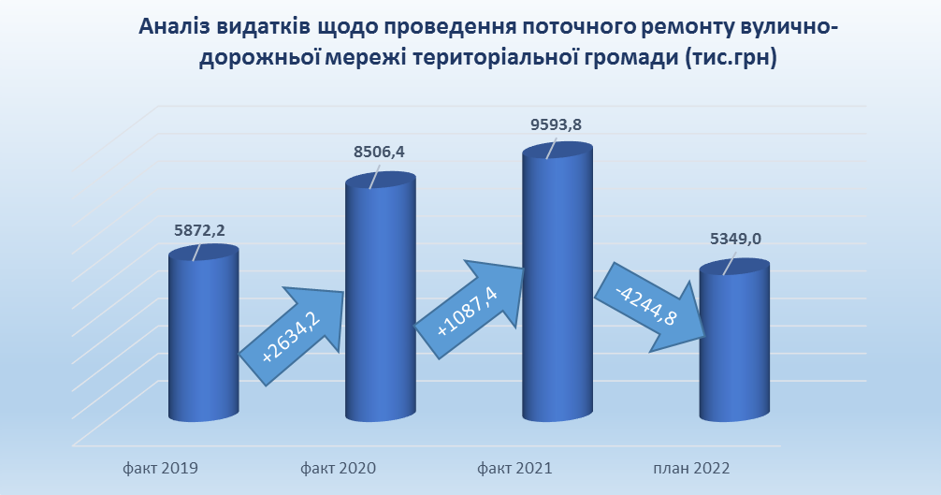

ЗАБЕЗПЕЧЕННЯ НАДАННЯ ПОСЛУГ З ПЕРЕВЕЗЕННЯ ПАСАЖИРІВ АВТОМОБІЛЬНИМ ТРАНСПОРТОМ
По КПКВК МБ 0217413 «Інші заходи у сфері автотранспорту» за рахунок коштів загального фонду заплановано бюджетні призначення у сумі 2 800,707 тис грн, що на 283,732 тис грн, більше від уточнених призначень на 2021 рік, і будуть спрямовані на організацію безкоштовного перевезення дітей-інвалідів, перевезення призовників до військового комісаріату, військовозобов’язаних, призваних по мобілізації до військових частин та навчальних центрів Збройних сил України, інші перевезення передбачені програмою розвитку пасажирських перевезень.

ІНШІ ЗАХОДИ ПОВ’ЯЗАНІ З ЕКОНОМІЧНОЮ ДІЯЛЬНІСТЮ
На виконання програми пріоритетів розвитку громадського суспільства, соціокультурного простору та сприятливого клімату для залучення донорських коштів, спрямованих на розвиток громади за рахунок коштів загального фонду по КПКВК МБ 0217693 заплановано видатки у сумі 1 237,865 тис грн, що на 162,865 тис грн більше від уточнених призначень на 2021 рік, які будуть спрямовані на фінансову підтримку КП НМР «Агенція місцевого розвитку».
По КПКВК МБ 0217610 «Сприяння розвитку малого та середнього підприємництва» заплановано видатки у сумі 120,000 тис.гривень які спрямовано на виконання програми сприяння розвитку підприємництва на 2020-2022 роки.

ЗАХОДИ ЗАПОБІГАННЯ ТА ЛІКВІДАЦІЇ НАДЗВИЧАЙНИХ СИТУАЦІЙ ТА НАСЛІДКІВ СТИХІЙНОГО ЛИХА
На виконання комплексної програми розвитку цивільного захисту Нетішинської міської територіальної громади на 2020-2024 роки по КТКВК МБ 0218110 «Заходи із запобігання та ліквідації надзвичайних ситуацій та наслідків стихійного лиха» за рахунок коштів загального фонду заплановано бюджетні призначення у сумі 160,000 тис грн, які будуть спрямовані на придбання матеріалів для оновлення та поповнення місцевого матеріального резерву, забезпечення населення, працівників комунальних підприємств (формувань та спеціальних служб) засобами індивідуального захисту, монтаж та підключення нових гучномовців до єдиної системи оповіщення.

РЕЗЕРВНИЙ ФОНД
За КПКВК МБ 3718700 «Резервний фонд» передбачено видатки у сумі 4 000,000 тис гривень.

РЕВЕРСНА ДОТАЦІЯ
Відповідно до Закону України «Про Державний бюджет України на 2022 рік» за КПКВК МБ 9110 «Реверсна дотація» передбачено видатки у сумі 75 068,900 тис гривень, що на 20 407,3 тис грн або 37,3 відсотків більше 2021 року.

СПЕЦІАЛЬНИЙ ФОНД
ПРИРОДООХОРОННІ ЗАХОДИ
Сконцентровано по головному розпоряднику бюджетних коштів –виконавчий комітет Нетішинської міської ради, за КПКВК 0218340 «Природоохоронні заходи за рахунок цільових фондів» кошти у сумі 163,500 тис.гривень, за рахунок надходжень до фонду охорони навколишнього природного середовища Нетішинської міської територіальної громади, затвердженого рішенням сесії Нетішинської міської ради від 20 грудня 2019 року №66/4293 із внесеними змінами, до внесення змін до програми природоохоронних заходів на території Нетішинської міської територіальної громади на 2022 рік, затвердженої рішенням шістнадцятої сесії Нетішинської міської ради V скликання від 19 листопада 2021 року № 16/1030, та їх розподілу на сесії міської ради

ЦІЛЬОВІ ФОНДИ
За рахунок надходжень до цільового фонду соціально-економічного та культурного розвитку Нетішинської міської територіальної громади, затвердженого рішенням шістдесят шостої сесії Нетішинської міської ради від 20 грудня 2019 року № 66/4276 у сумі 29,900 тис грн, використання яких спрямовано на проведення заходів за КТКВК МБ 0210180 «Інша діяльність у сфері державного управління» на виконання програми фінансування заходів державного, обласного, місцевого значення у Нетішинській територіальній громаді на 2021-2024 роки.

БЮДЖЕТ РОЗВИТКУ
Видатки бюджету розвитку в проекті бюджету Нетішинської міської територіальної громади на 2022 рік передбачені у сумі 6 247,172 тис.гривень. З них на співфінансування нового будівництва закладу дошкільної освіти (ясла садок) по вул. Енергетиків, м. Нетішин Хмельницької області – 6 033,764 тис.гривень, придбання спецзасобів корекції психофізичного розвитку за рахунок субвенції з державного бюджету на надання підтримки особам з особливими освітніми потребами – 213,408 тис.гривень.

4. Обгрунтування особливостей міжбюджетних відносин

Обсяг трансфертів, які надаються з державного бюджету бюджету Нетішинської міської ТГ на 2022 рік складає 86 249,591 тис. гривень.
Особливостями міжбюджетних відносин на 2021 рік є:
- з державного бюджету надходить освітня субвенція – 82 923,300 тис. гривень;
- дотація з місцевого бюджету на здійснення переданих з державного бюджету видатків з утримання закладів освіти та охорони здоров'я за рахунок відповідної додаткової дотації з державного бюджету – 850,471 тис. гривень;
- на здійснення переданих видатків у сфері освіти за рахунок коштів освітньої субвенції (на оплату праці з нарахуваннями педагогічних працівників інклюзивно-ресурсних центрів) – 1 495,800 тис. гривень;
- на надання державної підтримки особам з особливими освітніми потребами за рахунок відповідної субвенції з державного бюджету - 814,032 тис. гривень;
- інші субвенції з місцевого бюджету – 165, 988 тис. гривень;
Реверсна дотація (вилучення до державного бюджету) складає 75 068,900 тис. гривень.

5. Інформація щодо погашення місцевого боргу

Відповідно до підписаного кредитного договору між Північною Екологічною Фінансовою Корпорацією «НЕФКО» та Нетішинською міською радою від 29.11.2018 року місто отримало транш коштів для реалізації проекту «Реконструкція системи вуличного освітлення в м. Нетішин Хмельницької області», у сумі 12 100,00 тис. гривень. Впродовж 2019-2021 років, згідно погодженого графіку, здійснено повернення тіла кредиту у сумі 6 418,041 тис. гривень.

У 2022 році передбачено погашення зовнішніх запозичень від Північної Екологічної Фінансової Корпорації "НЕФКО" у сумі 3 246, 833 тис гривень.
Граничний розмір місцевого боргу станом на 31 грудня 2022 року становитиме 2 435, 125 тис гривень.
У зв'язку з невиконанням розрахункових обсягів доходів бюджету міста, що враховувались при визначенні обсягу міжбюджетних трансфертів, та передбачались у додатку 6 Закону України "Про Державний бюджет України на 2013 рік" бюджет міста отримав середньострокову позику з єдиного казначейського рахунку у сумі 3 214,000 тис грн на умовах її повернення без нарахування відсотків за користування цими коштами.
Залишок неповернутих коштів середньострокової позички станом на 01.01.2020 року становить 1 536,200 тис гривень. Механізм списання або повернення зазначених коштів до державного бюджету Кабінетом Міністрів України до цього часу не розроблений.

6.Перелік інвестиційних проектів на плановиий бюджетний період та на наступні за плановим два бюджетні періоди
Код Програмної класифікації видатків та кредитування місцевого бюджету | Найменування головного розпорядника коштів місцевого бюджету / відповідального виконавця, найменування бюджетної програми згідно з Типовою програмною класифікацією видатків та кредитування місцевого бюджету | Найменування інвестиційного проекту | Загальний період реалізації проекту | Загальна вартість проекту | 2020 рік (звіт) | 2021 рік (затверджено) | 2022 рік (план) | 2023 рік (план) | 2024 рік (план)
 |  | Найменування інвестиційного проекту | (рік початку і завершення)
1 | 2 | 3 | 4 | 5 | 6 | 7 | 8 | 9 | 10
2 | ВИКОНАВЧИЙ КОМІТЕТ НЕТІШИНСЬКОЇ МІСЬКОЇ РАДИ |  |  | 83 550 | 0 | 83 550 | 0 | 0 | 0
216030 | Організація благоустрою населених пунктів | Будівництво мережі зовнішнього освітлення по вул.Солов'ївська м.Нетішин Хмельницької області, проектні роботи | 2021 | 25 000 | 0 | 25 000 | 0 | 0 | 0
216030 | Організація благоустрою населених пунктів | Реконструкція системи вуличного освітлення м.Нетішин Хмельницької області вул.Лісова (дорога до хлібзаводу), проектні роботи | 2021 | 8 500 | 0 | 8 500 | 0 | 0 | 0
216030 | Організація благоустрою населених пунктів | Будівництво мережі зовнішнього освітлення с.Старий Кривин Хмельницької області: вул. Чкалова, вул. Космічна, вул. Лесі Українки, вул.Шевченка, вул.Богдана Хмельницького, проектні роботи | 2021 | 46 000 | 0 | 46 000 | 0 | 0 | 0
216030 | Організація благоустрою населених пунктів | Реконструкція пішоходних переходів по вул.Будівельників, вул.Михайлова, проспект Незалежності м.Нетішин Хмельницької області (додаткове освітлення), проектні роботи | 2021 | 4 050 | 0 | 4 050 | 0 | 0 | 0
15 | УПРАВЛIННЯ КАПIТАЛЬНОГО БУДIВНИЦТВА ВИКОНАВЧОГО КОМIТЕТУ НЕТIШИНСЬКОЇ МIСЬКОЇ РАДИ |  |  | 287 249 069 | 33 429 591 | 29 924 870 | 6 033 764 | 0 | 0
1510150 | Організаційне, інформаційно-аналітичне та матеріально-технічне забезпечення діяльності обласної ради, районної ради, районної у місті ради (у разі її створення), міської, селищної, сільської рад | Реконструкція частини приміщення адмінбудинку під пункт здоров'я по вул. Перемоги будинок 93А в с.Старий Кривин (в т.ч. проектні роботи). | 2020-2021 | 662 131 | 653 446 | 7 505 | 0 | 0 | 0
1510150 | Організаційне, інформаційно-аналітичне та матеріально-технічне забезпечення діяльності обласної ради, районної ради, районної у місті ради (у разі її створення), міської, селищної, сільської рад | Реконструкція частини приміщення адміністративної будівлі виконавчого комітету міської ради по вул. Шевченка, 1 м.Нетішин Хмельницької області | 2021-2022 | 4 970 000 |  | 26 756
1512020 | Спеціалізована стаціонарна медична допомога населенню | Реконструкція частини будівлі харчоблоку та пральні по вул. Лісова, 1/4 м. Нетішин Хмельницької області, в т.ч. проектні роботи | 2019-2022 | 41 279 626 | 0 | 279 626 | 0 | 0 | 0
1511021 | Надання загальної середньої освіти за рахунок коштів місцевого бюджету | Реконструкція (облаштування) спортивного майданчика Нетішинського навчально-виховного комплексу "Загальноосвітня школа І-ІІ ступенів та ліцей" на пров. Миру, 5 у місті Нетішин Хмельнцької області | 2021-2022 | 7 218 149 | 0 | 4 049 534 |  | 0 | 0
1511070 | Надання позашкільної освіти позашкільними закладами освіти, заходи із позашкільної роботи з дітьми | Реконструкція будівлі центру соціальних служб для молоді під будівлю позашкільного закладу по пр.Курчатова, 8 м.Нетішин Хмельницької області | 2017-2022 | 58 437 935 | 8 244 621 | 10 000 059 |  | 0 | 0
1516030 | Організація благоустрою населених пунктів | Реконструкція системи вуличного освітлення в м.Нетішин Хмельницької області | 2019-2022 | 20 056 273 | 5 690 831 | 0 | 0 | 0 | 0
1516030 | Організація благоустрою населених пунктів | Нове будівництво зовнішніх мереж водопостачання вулиць Перемоги, Л.Українки, Я.Мудрого, Шевченка, пров. Шевченка, Зарічна, Піщана, Нетішинська, пров.Нетішинський, Дачна, Джерельна в с.Старий Кривин, Славутського району Хмельницької області, в т.ч. проектні роботи | 2020-2021 | 4 459 857 | 0 | 58 000 | 0 | 0 | 0
1517322 | Будівництво медичних установ та закладів | Реконструкція приміщення редакції газети "Нетішинський вісник" під амбулаторію загальної практики - сімейної медицини № 3 по просп. Незалежності, 31 в м. НетішинХмельницької області, в т.ч.проектні роботи | 2 021 | 2111 662,00 | 0 | 100 740,00 | 0 | 0 | 0
1517321 | Будівництво освітніх установ та закладів | Нове будівництво спортивного майданчика зі штучним покриттям за адресою: Хмельницька область, Славутський район, с.Старий Кривин, вул. Привокзальна, 32а, інженерно-гедодезичні вишукування, проєктні роботи | 2021-2022 | 86 430 | 0 | 86 430 | 0 | 0 | 0
1517321 | Будівництво освітніх установ та закладів | Нове будівництво спортивного майданчика зі штучним покриттям за адресою: Хмельницька область, м.Нетішин, просп. Незалежності, 7, інженерно-гедодезичні вишукування, проєктні роботи | 2021-2022 | 112 172 | 0 | 86 540 | 0 | 0 | 0
1517321 | Будівництво освітніх установ та закладів | Нове будівництво спортивного майданчика зі штучним покриттям за адресою: Хмельницька область, м.Нетішин, просп. Енергетиків , 3, інженерно-гедодезичні вишукування, проєктні роботи | 2021-2022 | 85 720 | 0 | 85 720 | 0 | 0 | 0
1517321 | Будівництво освітніх установ та закладів | Нове будівництво закладу дошкільної освіти (ясла-садок) по вул.Енергетиків м.Нетішин Хмельницької області | 2020-2022 | 72 400 526 |  | 10 051 000 | 6 033 764
1517330 | Будівництво інших об'єктів комунальної власності | Проектні роботи.Реконструкція адміністративної будівлі виконавчого комітету Нетішинської міської ради по вул.Шевченка, 1 м.Нетішин Хмельницької області, проектні роботи | 2 021 | 9 754 | 0 | 9 754 | 0 | 0 | 0
1517370 | Реалізація інших заходів щодо соціально-економічного розвитку територій | Нове будівництво водопроводу та ПГ по вул.Солов'євська в м.Нетішин Хмельницької області | 2020-2022 | 882 633 | 740 749 | 0 | 0 | 0 | 0
1517370 | Реалізація інших заходів щодо соціально-економічного розвитку територій | Будівництво міського парку культури та відпочинку в м.Нетішин Хмельницької області | 2018-2022 | 42 505 690 | 5 212 068 | 0 | 0 | 0 | 0
1517370 | Реалізація інших заходів щодо соціально-економічного розвитку територій | Нове будівництво пішохідного моста через р.Горинь в районі вул.Михайлова м.Нетішин Хмельницької області | 2019-2022 | 7 764 512 | 5 349 366 | 1 751 773 | 0 | 0 | 0
1517370 | Реалізація інших заходів щодо соціально-економічного розвитку територій | Нове будівництво вуличного освітлення (зони пішохідного моста через р.Горинь) в районі вул. Михайлова м.Нетішин Хмельницької області, в т.ч.проектні роботи | 2020-2022 | 7 764 512 | 32 400 | 101 463 | 0 | 0 | 0
1517370 | Реалізація інших заходів щодо соціально-економічного розвитку територій | Будівництво парку у районі між вул. Набережна, вул. Будівельників та просп. Незалежності у м. Нетішин Хмельницької області | 2019-2022 | 7 337 918 | 5 856 493 | 740 240 | 0 | 0 | 0
1517370 | Реалізація інших заходів щодо соціально-економічного розвитку територій | Нове будівництво (облаштування) спортивного майданчика у парку в районі вул. Набережна м. Нетішин Хмельницької області | 2019-2021 | 1 470 893 | 1 360 086 | 3 535 | 0 | 0 | 0
1517370 | Реалізація інших заходів щодо соціально-економічного розвитку територій | Нове будівництво спортивного майданчика по вул.Солов'євська м. Нетішин Хмельницької області, проектні роботи | 2020-2022 | 78 600 | 50 000 | 28 600 | 0 | 0 | 0
1517370 | Реалізація інших заходів щодо соціально-економічного розвитку територій | Будівництво ПЛІ-0,4 кВ по вул.Привокзальна в с.Старий Кривин (підключення ПЛІ від нового джерела постачання ел.енергії КТП (перша черга), коригування проекту | 2021 | 20 160 | 0 | 20 160 | 0 | 0 | 0
1517370 | Реалізація інших заходів щодо соціально-економічного розвитку територій | Нове будівництво скверу з реконструкцією фонтану по просп.Незалежності в м. Нетішин Хмельницької області, проектні роботи | 2021 | 361 518 | 0 | 361 518 | 0 | 0 | 0
1517370 | Реалізація інших заходів щодо соціально-економічного розвитку територій | Реконструкція частини будівлі поліклініки по вул. Лісовій, 1в м.Нетішин Хмельницької області | 2022 | 4 856 520
1517461 | Утримання та розвиток автомобільних доріг та дорожньої інфраструктури за рахунок коштів місцевого бюджету | Нове будівництво тротуарів по вул. Привокзальній в с. Старий Кривин, Славутського району Хмельницької області, в т.ч.проектні роботи | 2020-2021 | 2 023 381 | 49 800 | 1 973 581 | 0 | 0 | 0
1514060 | Забезпечення діяльності палаців і будиків культури, клубів, центрів дозвілля та інших клубних закладів | Реконструкція частини будівлі Нетішинського міського будинку культури під пункт здоров'я по вул.Солов'євська, 178 в м.Нетішин Хмельницької області | 2020-2021 | 292 497 | 189 731 | 102 336 | 0 | 0 | 0
X | УСЬОГО | X | X | 287 332 619 | 33 429 591 | 30 008 420 | 6 033 764 | 0 | 0

7.Інформація про виконання бюджету Нетішинської міської територіальної громади за січень –вересень 2021 року

І. Доходи
У січні - вересні 2021 року до бюджету Нетішинської міської територіальної громади надійшло 389 517,0 тис. гривень.
До доходної частини загального та спеціального фондів бюджету Нетішинської міської ТГ (без урахування міжбюджетних трансфертів) надійшло 318 927,8 тис. грн при плані 307 428,0 тис. гривень. Виконання плану становить
103,7 %.
У порівнянні з відповідним періодом минулого року доходи бюджету міської ТГ збільшились на 49 419,0 тис. грн, у тому числі доходи загального фонду збільшились на 49 560,4 тис. грн, доходи спеціального фонду зменшились на 141,4 тис. гривень.
Надходження до загального фонду бюджету міської ТГ становить (у відсотках) від:
- ВП «ХАЕС» ДП НАЕК «Енергоатом» – 64,5%;
- суб’єктів підприємницької діяльності – 22,1%, в тому числі: юридичних осіб – 13,0%, фізичних осіб – 9,1%;
- бюджетної сфери – 9,8%;
- підприємств комунальної форми власності – 3,7%.

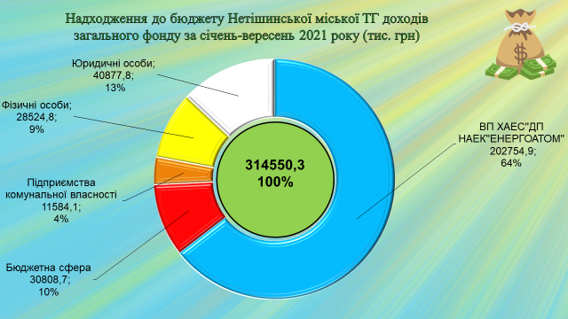

До загального фонду бюджету міської ТГ (без урахування міжбюджетних трансфертів) надійшло податків, зборів (обов'язкових платежів) 314 550,3 тис. грн при плані 303 466,1 тис. грн, що становить 103,7 %.

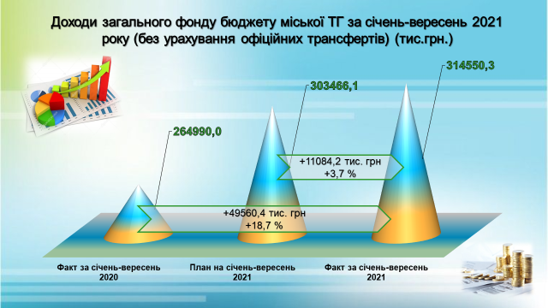

Найбільшу питому вагу (82,9%) в надходженнях загального фонду бюджету міської ТГ займає податок та збір на доходи фізичних осіб. Надходження його склали 260 694,1 тис. грн при плані 250 529,6 тис. гривень. План виконано на 104,1%.

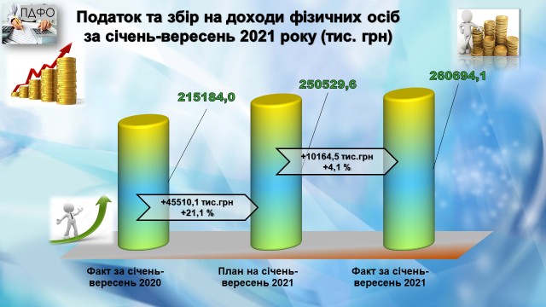
Перевиконання плану досягнуто за рахунок збільшення розміру мінімальної заробітної плати, виплати премії працівникам ВП «ХАЕС» за підсумками роботи за 2020 рік, виплати премії до Дня енергетика та одноразової виплати при виході на пенсію, збільшення фонду оплати праці та ін.
Надходження податку у порівнянні з відповідним періодом минулого року збільшились на 45 510,1 тис. гривень.
Другим джерелом доходів бюджету міської ТГ є плата за землю, питома вага якої в загальній сумі доходів загального фонду без врахування офіційних трансфертів складає 6,6%. Надходження плати за землю у січні - вересні 2021 рокусклали 20 791,8 тис. грн при плані 21 435,6 тис. гривень. Виконання плану становить 97,0%.

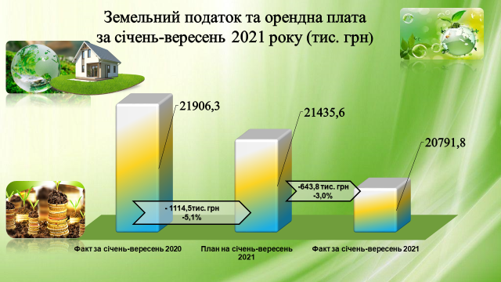

На зменшення надходжень плати за землю у січні-вересні 2021 року відповідно до плану вплинуло прийняття нової нормативної грошової оцінки землі.

Згідно з рішеннями шістдесят шостої сесії Нетішинської міської ради
VІІ скликання від 20.12.2019 № 66/4300 «Про затвердження технічної документації з нормативної грошової оцінки земель населеного пункту міста Нетішин» та сімдесят восьмої сесії Нетішинської міської ради VІІ скликання від 13.07.2020 № 78/4768 «Про затвердження технічної документації з нормативної грошової оцінки земель населеного пункту с. Новий Кривин Славутського району Хмельницької області» затверджено нову нормативну грошову оцінку земель населених пунктів Нетішинської міської територіальної громади, яка введена в дію з 01.01.2021 року. Затверджена нормативна грошова оцінка земель фактично зменшилася в порівнянні з базовою вартістю землі у 2020 році.
Надходження земельного податку з юридичних осіб (18010500) у порівнянні з аналогічним періодом минулого року зменшилися на 1 848,2 тис. грн, що пояснюється прийняттям нової нормативної грошової оцінки земель. Щомісячні нарахування по ДП «НАЕК «Енергоатом», найбільшому платнику земельного податку, зменшилися на 414,8 тис. гривень.
Невиконання плану звітного періоду 2021 року по орендній платі з юридичних осіб (18010600) пояснюється наявністю податкового боргу по підприємствах. Станом на 01 вересня 2021 року податковий борг по податку становить 3 194,9 тис. гривень.

Зменшення надходжень орендної плати з фізичних осіб (18010900) в порівнянні з аналогічним періодом минулого року пояснюється прийняттям нової нормативної грошової оцінки земель.
Третім за обсягом джерелом доходів бюджету Нетішинської міської ТГ є єдиний податок, надходження якого склали 19 006,9 тис. грн при плані 17 159,6 тис. гривень. Виконання плану становить 110,8%. Питома вага податку у сумі доходів загального фонду бюджету – 6,0 %.

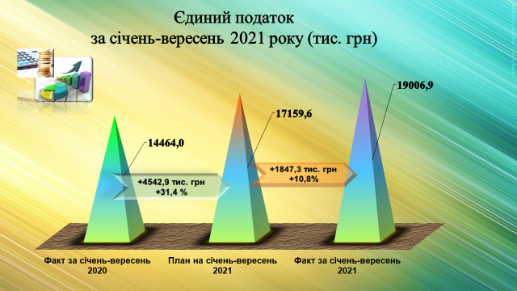
Збільшення надходжень єдиного податку в порівнянні з аналогічним періодом минулого року та плану на звітний період пояснюється збільшенням кількості фізичних осіб – підприємців, які застосовують спрощену систему оподаткування, обліку та звітності, в основному за рахунок платників ІІІ групи, збільшенням розміру мінімальної заробітної плати та прожиткового мінімуму доходів громадян.
Четвертим за обсягом джерелом доходів бюджету міської ТГ є акцизний податок надходження якого склали 7 818,6 тис. грн при плані 8 692,2 тис. гривень. Виконання плану становить 90,0%. Питома вага податку у загальній сумі доходів загального фонду бюджету міської ТГ складає 2,3 %.
Надходження від орендної плати за користування цілісним майновим комплексом та іншим майном, що перебуває у комунальній власності складають 666,7 тис. грн при плані 647,4 тис. гривень. Виконання плану становить 103,0 %. Відповідно до рішення шостої сесії Нетішинської міської ради VIII скликання від 05.02.2021 № 6/263 «Про розгляд звернення КП НМР «Торговий центр» щодо розподілу орендної плати» на період з 01 січня 2021 року по 31 січня 2021 року підприємству надано право спрямовувати надходження від орендної плати за користування комунальним майном, яке перебуває у нього на балансі, на власний рахунок.
Заборгованість по КП НМР «ЖКО» плати за оренду майнових комплексів та іншого майна, що знаходиться у комунальній власності до бюджету міської ТГ за 2011–2019 роки становить 732,9 тис. гривень.
Решта надходжень загального фонду бюджету міської ТГ у січні-вересні 2021 року становлять 5 572,2 тис. гривень.
Крім закріплених джерел доходів до бюджету міської ТГ надходять офіційні трансферти, яких одержано по загальному фонду у сумі 70 589,2 тис. грн, з них:
- освітня субвенція – 63 310,2 тис. грн;
- субвенція з державного бюджету місцевим бюджетам на здійснення заходів щодо соціально-економічного розвитку окремих територій – 1 900,0 тис. грн.
Дотація з місцевого бюджету на здійснення переданих з державного бюджету видатків з утримання закладів освіти та охорони здоров'я за рахунок відповідної додаткової дотації з державного бюджету одержана у сумі 1 227,2 тис. гривень.
Субвенції з місцевих бюджетів іншим місцевим бюджетам у січні – вересні
2021 року становлять 4 009,0 тис. гривень.

Спеціальний фонд
У січні - вересні 2021 року до спеціального фонду бюджету Нетішинської міської ТГ (без офіційних трансфертів) надійшло 4 377,5 тис. гривень. План виконано на 110,5 %.
Найбільшу питому вагу у структурі спеціального фонду, без офіційних трансфертів, займають власні надходження бюджетних установ – 82,4 % або
3 607,7 тис. гривень. План по власних надходженнях виконано на 95,1 %.
У звітному періоді 2021 року до цільових фондів надійшло 256,5 тис. грн, у тому числі до цільового приватизаційного житлового фонду – 4,0 тис. грн., цільового фонду соціально-економічного та культурного розвитку міста – 27,1 тис. грн. та цільового фонду збереження зеленого господарства – 225,4 тис. гривень.
Надходження екологічного податку складають 122,5 тис. гривень.
З початку року надійшло 381,3 тис. грн коштів від продажу земельних ділянок несільськогосподарського призначення.

ІІ. Видатки та заборгованість
Загальний фонд
За січень – вересень 2021 року з бюджету Нетішинської міської ТГ проведено видатків на загальну суму 340214,8 тис. грн, що становить 72% видатків затвердженого бюджету на рік. Найбільша питома вага видатків загального фонду становить по:
- освіті – 163890,1 тис. грн – 48,1% ;
- державному управлінню – 46917,1 тис. грн – 13,8 % ;
- реверсній дотації – 40995,9 тис. грн – 12 % ;
- житлово – комунальному господарстві – 28616,9 тис. грн – 8,4%;
- охороні здоров’я – 20385,9 тис. грн – 6,0% ;
- економічна діяльність – 13720,6 тис. грн – 4,0%;
- соціальному захисту та соціальн. забезпеченню – 12385,1 тис. грн – 3,6 %;
- культурі і мистецтву – 12208,6 тис. грн – 3,6%.
Основні суми видатків спрямовані на:
- оплату праці і нарахування на заробітну плату – 210786,1 тис. грн – 62,0%;
- поточні трансферти – 103042,9 тис. грн – 30,3% ;
- комунальні послуги – 4590,3 тис. грн – 1,3 %
- продукти харчування – 4227,5 тис. грн – 1,2 %;
- предмети, матеріали, обладнання та інвентар– 6283,9 тис. грн - 1,8% ;
- оплата послуг (крім комунальних) – 4320,7 тис. грн – 1,2%.

Аналіз
виконання видатків бюджету Нетішинської міської ТГ
за січень - вересень 2021 рік
Таблиця 1
Код економічної класифікації видатків | Найменування видатків | ЗАГАЛЬНИЙ ФОНД |  |  |  | СПЕЦІАЛЬНИЙ ФОНД
Код економічної класифікації видатків | Найменування видатків | Затверджено розписом на звітний рік з урахуанням змін, грн | Касові видатки, грн | % виконання до затв. | % до видатків бюджету міста | Кошторисні призначення на звітний рік з урахуанням змін | Касові видатки, грн | % виконання до затв. | % до видатків бюджету міста | Разом видатків | % до видатків бюджету міста
2000 | Поточні видатки | 472083,4 | 340214,8 | 72 | 100 | 6194,2 | 2466,9 | 40 | 12,5 | 342681,7 | 95
2100 | Оплата праці і нарахування на заробітну плату | 285403,0 | 210786,1 | 74 | 62 | 639,4 | 375,2 | 59 | 1,9 | 211161,3 | 59
2110 | Оплата праці | 233915,1 | 173189,4 | 74 | 51 | 524,1 | 332,1 | 63 | 1,7 | 173521,5 | 48
2120 | Нарахування на оплату праці | 51487,9 | 37596,7 | 73 | 11 | 115,3 | 43,1 | 37 | 0,2 | 37639,8 | 10
2200 | Використання товарів і послуг | 33785,0 | 20452,9 | 61 | 6 | 5339,4 | 2039,6 | 38 | 10,4 | 22492,5 | 6
2210 | Предмети, матеріали, обладнання та інвентар | 8580,2 | 6283,9 | 73 | 2 | 479,8 | 240,9 | 50 | 1,2 | 6524,8 | 2
2220 | Медикаменти та перев'язувальні матеріали | 99,0 | 60,8 | 61 | 0 | 4,0 | 1,1 | 28 | 0,0 | 61,9 | 0
2230 | Продукти харчування | 7985,5 | 4227,5 | 53 | 1 | 3871,3 | 1556,6 | 40 | 7,9 | 5784,1 | 2
2240 | Оплата послуг (крім комунальних) | 7135,0 | 4320,7 | 61 | 1 | 72,3 | 81,0 | 112 | 0,4 | 4401,7 | 1
2250 | Видатки на відрядження | 718,5 | 164,8 | 23 | 0 | 17,3 | 11,3 | 65 | 0,1 | 176,1 | 0
2270 | Оплата комунальних послуг та енергоносієв | 7872,9 | 4590,3 | 58 | 1 | 4,0 | 1,0 | 25 | 0,0 | 4591,3 | 1
2271 | Оплата теплопостачання | 3230,4 | 2110,5 | 65 | 1 | 1,1 | 0,6 | 55 | 0,0 | 2111,1 | 1
2272 | Оплата водопостачання та водовідведення | 1081,5 | 484,2 | 45 | 0 | 1,0 | 0,2 | 20 | 0,0 | 484,4 | 0
2273 | Оплата електроенергії | 3322,5 | 1864,9 | 56 | 1 | 1,9 | 0,2 | 11 | 0,0 | 1865,1 | 1
2275 | Оплата інших енергоносіїв | 238,5 | 130,7 | 55 | 0 | 0,0 | 0,0 | 2 | 0,0 | 130,7 | 0
2280 | Дослідження і розробки, окремі заходи по реалізаціє держ.(регіон-них) програм | 1393,9 | 804,9 | 58 | 0 | 890,7 | 147,7 | 17 | 0,8 | 952,6 | 0
2400 | Обслуговування боргових зобов"язань | 234,4 | 184,7 | 79 | 0 | 0,0 | 0,0 | 0 | 0,0 | 184,7 | 0
2420 | Обслуговування зовнішніх боргових зобов'язань | 234,4 | 184,7 | 79 | 0 | 0,0 | 0,0 | 0 | 0,0 |  | 0
2600 | Поточні трансферти | 141344,2 | 103042,8 | 73 | 30 | 215,4 | 50,0 | 23 | 0,3 | 103092,8 | 29
2610 | Субсидіє та поточні трансферти підприємствам (установам, орг-ціям) | 86290,6 | 61654,9 | 71 | 18 | 215,4 | 50,0 | 23 | 0,3 | 61704,9 | 17
2620 | Поточні трансферти органам державного управління інших рівнів | 55053,6 | 41387,9 | 75 | 12 | 0,0 | 0,0 | 0 | 0,0 | 41387,9 | 12
2700 | Соціальне забезпечення | 7634,8 | 5117,0 | 67 | 2 | 0,0 | 0,0 | 0 | 0,0 | 5117,0 | 1
2730 | Інші виплати населенню | 7634,8 | 5117,0 | 67 | 2 | 0,0 | 0,0 | 0 | 0,0 | 5117,0 | 1
2800 | Інші поточні видатки | 3682,0 | 631,3 | 17 | 0 | 0,0 | 2,1 | 0 | 0,0 | 633,4 | 0
3000 | Капітальні видатки | 0,0 | 0,0 | 0 | 0 | 17195,8 | 17195,8 | 31 | 87,5 | 17195,8 | 5
3100 | Придбання основного капіталу | 0,0 | 0,0 | 0 | 0 | 10828,4 | 10828,4 | 30 | 55,1 | 10828,4 | 3
3110 | Придбання обладнання і предметів довгострокового користування | 0,0 | 0,0 | 0 | 0 | 5450,3 | 3223,7 | 59 | 16,4 | 3223,7 | 1
3120 | Капітальне будівництво (придбання) | 0,0 | 0,0 | 0 | 0 | 7168,5 | 1144,4 | 16 | 5,8 | 1144,4 | 0
3130 | Капітальний ремонт | 0,0 | 0,0 | 0 | 0 | 8669,2 | 2981,0 | 34 | 15,2 | 2981,0 | 1
3140 | Реконструкція та реставрація | 0,0 | 0,0 | 0 | 0 | 3479,3 | 3479,3 | 23 | 17,7 | 3479,3 | 1
3200 | Капітальні трансферти | 0,0 | 0,0 | 0 | 0 | 6367,4 | 6367,4 | 34 | 32,4 | 6367,4 | 2
3210 | Капітальні трансферти підприємствам (установам, організаціям) | 0,0 | 0,0 | 0 | 0 | 6457,5 | 6073,1 | 94 | 30,9 | 6073,1 | 2
3220 | Капітальні трансферти органам державного управління інших рівнів | 0,0 | 0,0 | 0 | 0 | 9294,3 | 294,3 | 0 | 1,5 | 294,3 | 0
3240 | Капітальні трансферти населенню | 0,0 | 0,0 | 0 | 0 | 3099,4 | 0,0 | 0 | 0,0 | 0 | 0
9000 | Нерозподілені видатки | 574,0 | 0,0 | 0 | 0 | 0,0 |  | 0 | 0,0 | 0 | 0
 | Разом видатків | 472657,4 | 340214,8 | 72 | 100 | 19662,7 | 19662,7 | 32 | 100,0 | 359877,5 | 100

Станом на 01 жовтня 2021 року кредиторська заборгованість установ та організацій, що утримуються за рахунок бюджету Нетішинської міської ТГ по загальному фонду 8,4 тис. гривень.
Дебіторська заборгованість бюджетних установ станом на 01 жовтня 2021 року становить 94,2 тис. грн, заборгованість по КЕКВ 2100 – 31,5 тис. грн, – сплата податків, внесків із допомоги по тимчасовій втраті працездатності ТВП за рахунок коштів загального фонду, яка не була вчасно профінансована фондом соціального страхування, КЕКВ 2210 – 28,2 тис. грн - підписка періодичних видань, (заборгованість виникли внаслідок попередньої оплати за товари та послуги відповідно до постанови КМУ від від 04.12.2019р. № 1070 «Про здійснення попередньої оплати товарів, робіт і послуг, що закуповуються за бюджетні кошти»), КЕКВ 2230 - 0,3 тис. грн – продукти харчування, КЕКВ 2610 в сумі 34,3 тис. грн - заборгованість КНП НМР «СМСЧ м. Нетішин»: за етанол, яка виникла у зв’язку із неповерненням коштів постачальником за неякісний спирт в сумі 31,5 тис. грн та невідшкодування орендарями наданих комунальних послуг – 2,8 тис. гривень. Заборгованість у сумі 31,5 тис. грн є простроченою дебіторською заборгованістю.
Спеціальний фонд
Касові видатки за січень – вересень 2021 року здійснено у сумі 19662,7 тис. грн, зокрема по галузях: «Державне управління» - 398,1 тис. грн, «Освіта» – 7848,4 тис. грн, «Охорона здоров’я» – 165,9 тис. грн, «Соціальний захист та соціальне забезпечення» – 186,3 тис. грн, «Культура і мистецтво» – 1551,9 тис. грн, «Фізична культура і спорт» - 25,0 тис. грн, «Житлово – комунальне господарство» – 3567,8 тис. грн, «Економічна діяльність» – 5584,3 тис. грн, «Інша діяльність» - 40,8 тис.грн, «Субвенція з місцевого бюджету державного бюджету на виконання програм соціально – економічного розвитку регіонів» - 125,9 тис. грн, «Субвенція з місцевого бюджету іншим місцевим бюджетам на здійснення програм та заходів за рахунок коштів місцевих бюджетів» - 168,3 тис. гривень.
ДЕРЖАВНЕ УПРАВЛІННЯ
Загальний фонд
Згідно з розписом видатків бюджету Нетішинської міської ТГ з урахуванням змін обсяг асигнувань загального фонду по галузі становить 65338,0 тис. гривень.
Касові видатки загального фонду за січень – вересень 2021 року становлять 46917,1 тис. грн, з них видатки на заробітну плату з нарахуваннями здійснено у сумі 44032 тис. грн, тобто 94 % від загальних касових видатків по галузі. Видатки на оплату комунальних послуг та енергоносіїв здійснено у сумі 380,3 тис. гривень.
Дебіторська заборгованість по загальному фонду станом на 01.10.2021 року становить 4,6 тис. грн - заборгованість по КЕКВ 2110 – 2,6 тис. грн - сплата податків, внесків із допомоги по тимчасовій втраті працездатності ТВП за рахунок коштів загального фонду, яка не була вчасно профінансована фондом соціального страхування, КЕКВ 2210 – 2 тис. грн - підписка періодичних видань, яка виникла внаслідок попередньої оплати відповідно до постанови КМУ від 04.12.2019р. №1070 «Про здійснення попередньої оплати товарів, робіт і послуг, що закуповуються за бюджетні кошти».
Кредиторська заборгованість на звітну дату відсутня.

Спеціальний фонд
Касові видатки за січень – вересень 2021 року проведено в сумі 398,1 тис. гривень.
Дебіторська заборгованість станом на 01.10.2021 року по нарахованих доходах – 39,9 тис. грн – плата за оренду приміщення по Фонду комунального майна міста Нетішина.

ОСВІТА
Загальний фонд
На утримання галузі «Освіта» на 2021 рік затверджено видатків з урахуванням змін в сумі 226350,5 тис. грн, в тому числі за рахунок коштів субвенцій - 89054,5 тис. гривень.
Касові видатки по загальному фонду бюджету за січень – вересень 2021 року по галузі «Освіта» здійснено в сумі 163890,1 тис. грн, що становить 48,2 % касових видатків бюджету. Детальніше виконання видатків бюджету по галузі «Освіта» за січень – вересень 2021 року в розрізі кодів програмної класифікації відображено в таблиці 3.
Видатки загального фонду бюджету Нетішинської міської ТГ
за січень – вересень 2021 року по КПК 1000 «Освіта»
Таблиця 3 (тис.грн)

КПКВ | Галузь | Затверджено розписом на звітний рік з урахуванням змін | Касові видатки за січень - вересень 2021 р. | % виконання
06 | Управління освіти виконавчого комітету Нетішинської міської ради
1010 | Надання дошкільної освіти | 78 072 011,00 | 57 717 005,44 | 74
1021 | Надання загальної середньої освіти закладами загальної середньої освіти | 32 043 245,00 | 22 257 359,49 | 69
1031 | Надання загальної середньої освіти закладами загальної середньої освіти | 86 049 100,00 | 62 164 970,23 | 72
1070 | Надання позашкільної освіти закладами позашкільної освіти, заходи із позашкільної роботи з дітьми | 9 732 025,00 | 7 014 276,52 | 72
1141 | Забезпечення діяльності інших закладів у сфері освіти | 3 058 840,00 | 2 355 217,19 | 77
1142 | Інші програми та заходи у сфері освіти | 5 430,00 | 3 620,00 | 67
1151 | Забезпечення діяльності інклюзивно-ресурсних центрів за рахунок коштів місцевого бюджету | 172 567,00 | 104 911,54 | 61
1152 | Забезпечення діяльності інклюзивно-ресурсних центрів за рахунок освітньої субвенції | 1 215 900,00 | 826 623,09 | 68
1153 | Забезпечення діяльності інклюзивно-ресурсних центрів за рахунок залишку коштів за освітньою субвенцією, що мають цільове призначення, виділених відповідно до рішень Кабінету Міністрів України у попередньому бюджетному періоді | 1 184,76 | 0,00 | 0
1160 | Забезпечення діяльності центрів професійного розвитку педагогічних працівників | 804 970,00 | 426 514,18 | 53
1181 | Співфінансування заходів, що реалізуються за рахунок субвенції з державного бюджету місцевим бюджетам на забезпечення якісної, сучасної та доступної загальної середньої освіти `Нова українська школа` | 657 017,00 | 612 975,44 | 93
1182 | Виконання заходів, спрямованих на забезпечення якісної, сучасної та доступної загальної середньої освіти «Нова українська школа» за рахунок субвенції з державного бюджету місцевим бюджетам | 673 094,00 | 618 611,46 | 92
1200 | Надання освіти за рахунок субвенції з державного бюджету місцевим бюджетам на надання державної підтримки особам з особливими освітніми потребами | 551 966,00 | 251 499,92 | 46
1210 | Надання освіти за рахунок залишку коштів за субвенцією з державного бюджету місцевим бюджетам на надання державної підтримки особам з особливими освітніми потребами | 121 292,00 | 35 432,48
10 | Управління культури виконавчого комітету Нетшинськоїі міської ради | 13 155 946,00 | 9 477 613,87 | 72
1080 | Надання спеціальної освіти мистецькими школами | 13 155 946,00 | 9 477 613,87 | 72
15 | Управління капітального будівництва виконавчого комітету Нетішинської міської ради | 35 944,00 | 23 437,53 | 65
1021 | Надання загальної середньої освіти закладами загальної середньої освіти | 35 944,00 | 23 437,53 | 65
 | Усього | 226 350 531,76 | 163 890 068,38 | 72
Дебіторська заборгованість станом на 01.10.2021 року становить 37,5 тис. грн, з них: по КЕКВ 2100 – 28,8 тис. грн – сплата податків та внесків із допомоги по тимчасовій втраті працездатності ТВП за рахунок коштів загального фонду, яка не була вчасно профінансована фондом соціального страхування, КЕКВ 2210 – 8,4 тис. грн заборгованість виникла внаслідок попередньої оплати за періодичні видання відповідно до постанови КМУ від 04.12.2019 р. № 1070 «Про здійснення попередньої оплати товарів, робіт і послуг, що закуповуються за бюджетні кошти», КЕКВ 2230 – 0,3 тис. грн – продукти харчування.
Кредиторська заборгованість відсутня.

Спеціальний фонд
Касові видатки за січень – вересень 2021 року проведено в сумі 7848,4 тис. грн, в тому числі по КПК 1010 «Надання дошкільної освіти» – 3104,1 тис. грн, КПК 1020 «Надання загальної середньої освіти за рахунок коштів місцевого бюджету – 3971,5 тис. грн, КПК 1070 «Надання позашкільної освіти закладами позашкільної освіти, заходи із позашкільної роботи з дітьми» - 54,2 тис. грн, КПК 1080 «Надання спеціальної освіти мистецькими школами – 560,4 тис. грн, КПК 1141 «Забезпечення діяльності інших закладів у сфері освіти» - 21,4 тис. грн, КПК 1151 «Забезпечення діяльності інклюзивно – ресурсних центрів за рахунок коштів місцевого бюджету» – 2,4 тис. грн, КПК 1181 « Співфінансування заходів, що реалізуються за рахунок субвенції з державного бюджету місцевим бюджетам на забезпечення якісної, сучасної та доступної загальної середньої освіти «Нова українська школа» - 45,6 тис. грн, КПК 1182 «Виконання заходів спрямованих на забезпечення якісної, сучасної та доступної загальної середньої освіти «Нова українська школа» за рахунок субвенції з державного бюджету місцевим бюджетам – 48,4 тис. грн, КПК 1200 «Надання освіти за рахунок субвенції з державного бюджету місцевим бюджетам на надання державної підтримки особам з особливими освітніми потребами» - 22,5 тис .грн, КПК 1210 «Надання освіти за рахунок залишку коштів за субвенцією з державного бюджету місцевим бюджетам на надання державної підтримки особам з особливими освітніми потребами» - 17,9 тис. гривень.
Дебіторська заборгованість станом на 01.10.2021 року по нарахованих доходах – 33,2 тис. грн - батьківська плата за харчування дітей, плата за вивчення іноземних мов в дошкільних навчальних закладах.
Дебіторська заборгованість по видатках на звітну дату відсутня.
Кредиторська заборгованість станом на 01 липня 2021 року по нарахованих доходах – 531,1 тис. грн - батьківська плата за харчування дітей, плата за вивчення іноземних мов в дошкільних навчальних закладах та плата за навчання дітей в школах естетичного виховання.
По видатках заборгованість відсутня.
ОХОРОНА ЗДОРОВ’Я
Загальний фонд
Згідно розпису видатків бюджету Нетішинської міської ТГ з урахуванням змін обсяг асигнувань загального фонду по галузі становить 20497,5 тис. грн, у тому числі за рахунок субвенцій – 950,9 тис. гривень. Касові видатки по загальному фонду бюджету за січень - вересень 2021 року по галузі «Охорона здоров’я» здійснено у сумі 20385,9 тис. грн, що становить 6 % касових видатків бюджету.
Дебіторська заборгованість станом на 01 жовтня 2021 року становить
34,3 тис. грн – КЕКВ 2610 – заборгованість по КН НМР «СМСЧ м. Нетішин» за етанол 31,5 тис. грн, яка виникла внаслідок неповернення коштів постачальником за неякісний спирт, що був повернутий бюджетною установою, 2,8 тис. грн - не відшкодування орендарями наданих комунальних послуг. Дебіторська заборгованість у сумі 31,5 тис. грн є простроченою заборгованістю.
Кредиторська заборгованість на звітну дату відсутня.

Спеціальний фонд
Касові видатки за січень – вересень 2021 року становлять 165,9 тис. гривень.
Дебіторська та кредиторська заборгованості відсутні.

СОЦІАЛЬНИЙ ЗАХИСТ ТА СОЦІАЛЬНЕ ЗАБЕЗПЕЧЕННЯ
Загальний фонд
Згідно розпису видатків з урахуванням змін обсяг асигнувань загального фонду по галузі становить 18008,6 тис. гривень. За січень – вересень 2021 року видатки загального фонду бюджету на соціальний захист та соціальне забезпечення проведено в сумі 12385,1 тис. гривень. Детальніше виконання видатків за вказаний період в розрізі кодів функціональної класифікації відображено в таблиці 4
Видатки загального фонду бюджету
Нетішинської міської ТГ за січень – вересень 2021 року
по КПК 3000 «Соціальний захист та соціальне забезпечення»
Таблиця 4 (тис. грн)
Код | Показник | Затверджено розписом на звітний рік з урахуванням змін | Касові видатки за січень - вересень 2021 р. | % виконання
02 | Виконавчий комітет Нетішинської міської ради | 1 271 750,00 | 968 749,30 | 76
3112 | Заходи державної політики з питань дітей та їх соціального захисту | 122 000,00 | 88 000,00 | 72
3133 | Інші заходи та заклади молодіжної політики | 139 500,00 | 82 500,00 | 59
3140 | Оздоровлення та відпочинок дітей (крім заходів з оздоровлення дітей, що здійснюються за рахунок коштів на оздоровлення громадян, які постраждали внаслідок Чорнобильської катастрофи) | 110 000,00 | 108 000,00 | 98
3242 | Інші заходи у сфері соціального захисту і соціального забезпечення | 900 250,00 | 690 249,30 | 77
06 | Управління освіти виконавчого комітету Нетішинської міської ради | 499 580,00 | 472 790,00 | 95
3140 | Оздоровлення та відпочинок дітей (крім заходів з оздоровлення дітей, що здійснюються за рахунок коштів на оздоровлення громадян, які постраждали внаслідок Чорнобильської катастрофи) | 499 580,00 | 472 790,00 | 95
08 | Управління соціального захисту населення виконавчого комітету Нетішинської міської ради | 16 122 222,00 | 10 850 467,01 | 67
3031 | Надання інших пільг окремим категоріям громадян відповідно до законодавства | 56 460,00 | 25 786,05 | 46
3032 | Надання пільг окремим категоріям громадян з оплати послуг зв`язку | 50 160,00 | 25 180,93 | 50
3033 | Компенсаційні виплати на пільговий проїзд автомобільним транспортом окремим категоріям громадян | 254 500,00 | 80 714,00 | 32
3035 | Компенсаційні виплати за пільговий проїзд окремих категорій громадян на залізничному транспорті | 12 000,00 | 6 100,00 | 51
3050 | Пільгове медичне обслуговування осіб, які постраждали внаслідок Чорнобильської катастрофи | 119 165,00 | 89 373,00 | 75
3090 | Видатки на поховання учасників бойових дій та осіб з інвалідністю внаслідок війни | 16 421,00 | 9 536,14 | 58
3104 | Забезпечення соціальними послугами за місцем проживання громадян, які не здатні до самообслуговування у зв`язку з похилим віком, хворобою, інвалідністю | 5 201 193,00 | 3 853 420,40 | 74
3105 | Надання реабілітаційних послуг особам з інвалідністю та дітям з інвалідністю | 4 474 176,00 | 3 292 622,72 | 74
3123 | Заходи державної політики з питань сім`ї | 7 150,00 | 300,00 | 4
3140 | Оздоровлення та відпочинок дітей (крім заходів з оздоровлення дітей, що здійснюються за рахунок коштів на оздоровлення громадян, які постраждали внаслідок Чорнобильської катастрофи) | 576 000,00 | 194 250,00 | 34
3160 | Надання соціальних гарантій фізичним особам, які надають соціальні послуги громадянам похилого віку, особам з інвалідністю, дітям з інвалідністю, хворим, які не здатні до самообслуговування і потребують сторонньої допомоги | 565 188,00 | 373 114,56 | 66
3171 | Компенсаційні виплати особам з інвалідністю на бензин, ремонт, технічне обслуговування автомобілів, мотоколясок і на транспортне обслуговування | 23 145,00 | 19 799,39 | 86
3180 | Надання пільг населенню (крім ветеранів війни і праці, військової служби, органів внутрішніх справ та громадян, які постраждали внаслідок Чорнобильської катастрофи) на оплату житлово-комунальних послуг | 526 200,00 | 349 339,61 | 66
3192 | Надання фінансової підтримки громадським об`єднанням ветеранів і осіб з інвалідністю, діяльність яких має соціальну спрямованість | 141 774,00 | 80 001,28 | 56
3242 | Інші заходи у сфері соціального захисту і соціального забезпечення | 4 098 690,00 | 2 450 928,93 | 60
10 | Управління культури виконавчого комітету Нетшинськоїі міської ради | 90 000,00 | 88 090,00 | 98
3140 | Оздоровлення та відпочинок дітей (крім заходів з оздоровлення дітей, що здійснюються за рахунок коштів на оздоровлення громадян, які постраждали внаслідок Чорнобильської катастрофи) | 90 000,00 | 88 090,00 | 98
15 | Управління капітального будівництва виконавчого комітету Нетішинської міської ради | 5 000,00 | 5 000,00 | 100
3140 | Оздоровлення та відпочинок дітей (крім заходів з оздоровлення дітей, що здійснюються за рахунок коштів на оздоровлення громадян, які постраждали внаслідок Чорнобильської катастрофи) | 5 000,00 | 5 000,00 | 100
37 | Фінансове управління виконавчого комітету Нетішинської міської ради | 20 000,00 | 0,00 | 0
3140 | Оздоровлення та відпочинок дітей (крім заходів з оздоровлення дітей, що здійснюються за рахунок коштів на оздоровлення громадян, які постраждали внаслідок Чорнобильської катастрофи) | 20 000,00 | 0,00 | 0
 | Усього | 18 008 552,00 | 12 385 096,31 | 69

По галузі «Соціальний захист та соціальне забезпечення» станом на 01 жовтня 2021 року кредиторська заборгованість становить 8,4 тис. грн – пільгове медичне обслуговування осіб, які постраждали внаслідок Чорнобильської катастрофи (інша обласна субвенція).
Дебіторська заборгованість на звітну дату становить 16,1 тис. грн по КЕКВ 2210, яка виникла внаслідок попередньої оплати за періодичні видання відповідно до постанови КМУ від 04.12.2019 р. № 1070 «Про здійснення попередньої оплати товарів, робіт і послуг, що закуповуються за бюджетні кошти.
Спеціальний фонд
Видатки по спеціальному фонду за січень – вересень 2021 року проведено в сумі 186,3 тис. грн, в тому числі по КПК 3104 «Забезпечення соціальними послугами за місцем проживання громадян, які не здатні до самообслуговування у зв’язку з похилим віком, хворобою, інвалідністю» - 86,9 тис. грн, КПК 3105 «Надання реабілітаційних послуг інвалідам та дітям – інвалідам» - 99,4 тис. гривень.
Дебіторська та кредиторська заборгованості на звітну дату відсутні.

КУЛЬТУРА ТА МИСТЕЦТВО
Загальний фонд
Згідно річного розпису видатків з урахуванням змін обсяг асигнувань загального фонду по галузі «Культура і мистецтво» становить 17717,5 тис. гривень. За звітний період видатки загального фонду виконані у сумі 12208,6 тис. гривень.
Питома вага касових видатків по галузі «Культура і мистецтво» в бюджеті міста становить 3,6 %. Більш детальний аналіз видатків відображено в таблиці 5.

Видатки загального фонду бюджету Нетішинської міської ТГ
за січень - вересень 2021 року по КПК 4000 «Культура і мистецтво»
Таблиця 5
(тис.грн.)

КПКВ | Галузь | Затверджено розписом на звітний рік з урахуванням змін | Касові видатки за січень - вересень 2021 р. | % виконання
10 | Управління культури виконавчого комітету Нетшинськоїі міської ради | 17 663 529,00 | 12 170 527,44 | 69
4030 | Забезпечення діяльності бібліотек | 3 273 773,00 | 2 347 612,11 | 72
4040 | Забезпечення діяльності музеїв i виставок | 2 860 215,00 | 1 989 724,94 | 70
4060 | Забезпечення діяльності палаців i будинків культури, клубів, центрів дозвілля та iнших клубних закладів | 7 920 371,00 | 5 377 945,74 | 68
4081 | Забезпечення діяльності інших закладів в галузі культури і мистецтва | 3 609 170,00 | 2 455 244,65 | 68
15 | Управління капітального будівництва виконавчого комітету Нетішинської міської ради | 53 942,00 | 38 100,00 | 71
4060 | Забезпечення діяльності палаців i будинків культури, клубів, центрів дозвілля та iнших клубних закладів | 53 942,00 | 38 100,00 | 71
 | Усього | 17 717 471,00 | 12 208 627,44 | 69
Дебіторська заборгованість станом на 01.10.2021 року становить 1,8 тис. грн, КЕКВ 2210 – заборгованість за передоплату періодичних видань, яка виникла внаслідок попередньої оплати за періодичні видання відповідно до постанови КМУ від 04.12.2019 р. № 1070 «Про здійснення попередньої оплати товарів, робіт і послуг, що закуповуються за бюджетні кошти.
Кредиторська заборгованість на звітну дату відсутня.
Спеціальний фонд
Касові видатки по спеціальному фонду за січень - вересень 2021 року виконано в сумі 1551,8 тис. грн., в тому числі по КПК 4030 «Забезпечення діяльності бібліотек» - 183,2 тис. грн, КПК 4040 «Забезпечення діяльності музеїв і виставок» - 57,6 тис. грн, КПК 4060 «Забезпечення діяльності палаців і будинків культури, клубів, центрів дозвілля та інших клубних закладів» - 1311 тис. гривень.
Кредиторська заборгованість по спеціальному фонді станом на 01.10. 2021 року по нарахованих доходах становить 10,4 тис. грн - батьківська плата за відвідування гуртків КЗ «Палац культури м. Нетішин».
Кредиторська заборгованість по видатках відсутня.
Дебіторська заборгованість по спеціальному фонду на звітну дату по доходах відсутня.
Дебіторська заборгованість по видатках 5,8 тис. грн, по КЕКВ 3110 - передоплата бібліотечних видань, яка виникла внаслідок попередньої оплати за періодичні видання відповідно до постанови КМУ від 04.12.2019 р. № 1070 «Про здійснення попередньої оплати товарів, робіт і послуг, що закуповуються за бюджетні кошти.

ФІЗИЧНА КУЛЬТУРА І СПОРТ
Загальний фонд
Згідно розпису видатків бюджету Нетішинської міської ТГ з урахуванням змін обсяг асигнувань загального фонду по галузі на 2021 рік затверджено в сумі 1000,0 тис. грн на виконання Цільової - соціальної програми розвитку фізичної культури і спорту у місті Нетішин на період до 2021 року. Касові видатки за січень - вересень 2021 року здійснено в сумі 504,1 тис. гривень.
Дебіторська та кредиторська заборгованості на звітну дату відсутні.
Спеціальний фонд
Касові видатки по спеціальному фонду за січень - вересень 2021 року виконано в сумі 25 тис. гривень.

ЖИТЛОВО – КОМУНАЛЬНЕ ГОСПОДАРСТВО
Загальний фонд
Відповідно до розпису видатків обсяг асигнувань загального фонду становить 39280,6 тис. гривень.
Касові видатки загального фонду за січень – вересень 2021 року здійснено в сумі 28616,9 тис. грн, в т.ч. «Забезпечення надійної та безперебійної експлуатації ліфтів» - 8,1 тис.грн, «Експлуатація та технічне обслуговування житлового фонд у« - 29,2 тис. грн, «Забезпечення збору та вивезення сміття і відходу» - 16,4 тис. грн, «Організація благоустрою населених пунктів» - 28563,2 тис. гривень.
Дебіторська та кредиторська заборгованості на звітну дату відсутні.
Спеціальний фонд
Касові видатки за січень – вересень 2021 року становлять 3567,8 тис. грн., в т.ч. - «Забезпечення надійної та безперебійної експлуатації ліфтів» - 170,2 тис.грн, «Забезпечення збору та вивезення сміття і відходу» - 1398,0 тис. грн, «Організація благоустрою населених пунктів» - 1999,6 тис. гривень.
Дебіторська заборгованість на звітну дату становить 100 тис. грн, - прострочена заборгованість по Управлінню капітального будівництва по КЕКВ 3131 - попередня оплата на матеріали по капітальному ремонту відповідно до постанови КМУ від 23.04.2014р. № 117 «Про здійснення попередньої оплати товарів, робіт і послуг, що закуповуються за бюджетні кошти».
Кредиторська заборгованість на звітну дату відсутня .

ЕКОНОМІЧНА ДІЯЛЬНІСТЬ
Загальний фонд
Згідно з розписом видатків бюджету Нетішинської міської ТГ з урахуванням змін обсяг асигнувань загального фонду по галузі на 2021 рік становить 19436,8 тис. гривень. Касові видатки за звітний період становлять 13720,6 тис. грн, і використані по КПК 7130 «Здійснення заходів із землеустрою» - 58,2 тис. грн, КПК 7410 «Забезпечення надання послуг з перевезення пасажирів автомобільним транспортом»- 1697,2 тис. грн, КПК 7461 «Утримання та розвиток автомобільних доріг та дорожньої інфраструктури за рахунок коштів місцевого бюджету» - 10954,3 тис .грн, КПК 7610 «Сприяння розвитку малого та середнього підприємництва» - 239,3 тис. грн, КПК 7680 «Членські внески асоціації органів місцевого самоврядування» - 36,8 тис. грн, КПК 7690 «Інша економічна діяльність» - 734,8тис. гривень.
Кредиторська та дебіторська заборгованості на звітну дату відсутні.
Спеціальний фонд
Касові видатки за січень – вересень 2021 року становлять 5384,3 тис. грн з них КПК 7321 «Будівництво освітніх установ та закладів» - 1627,2 тис. грн, КПК 7322 «Будівництво медичних установ та закладів» - 71,1 тис. грн, КПК 7324 «Будівництво установ та закладів культури» - 138,9 тис. грн, КПК 7350 «Розроблення схем планування та забудови територій (містобудівної документації) – 141 тис. грн, КПК 7370 «Реалізації інших заходів щодо соціально-економічного розвитку територій» - 55,8 тис. грн, КПК 7461 «Утримання та розвиток автомобільних доріг та дорожньої інфраструктури за рахунок коштів місцевого бюджету» - 2781,7 тис. грн, КПК 7650 «Проведення експертної грошової оцінки земельної ділянки чи права на неї» - 6,3 тис. грн, КПК 7670 «Реалізація інших заходів щодо соціально –економічного розвитку територій» - 753,1 тис. грн, КПК 7670 «Внески до статутного капіталу суб”єктів господарювання» - 753,1 тис.грн, КПК 7690 «Інша економічна діяльність» - 9,2 тис. гривень.
Кредиторська та дебіторська заборгованості на звітну дату відсутні.

ІНША ДІЯЛЬНІСТЬ
Загальний фонд
Згідно розпису видатків бюджету Нетішинської міської ТГ з урахуванням змін обсяг асигнувань загального фонду по галузі на 2021 рік становить
874,3 тис. гривень. Касові видатки становлять 198,7 тис. грн, в т.ч. КПК 8110 «Заходи із запобігання та ліквідації надзвичайних ситуацій та наслідків стихійного лиха» - 14,0 тис. грн, КПК 8600 «Обслуговування місцевого боргу» – погашено відсотки відповідно до укладеного договору від 29.11.2018 року № ESC з Північною екологічною фінансовою корпорацією «НЕФКО» -184,7 тис. гривень.
Кредиторська та дебіторська заборгованості на звітну дату відсутні.
Спеціальний фонд
Касові видатки за січень – вересень 2021 становлять 40,8 тис. грн – КПК 8340 «Природоохоронні заходи за рахунок цільових фондів».
Кредиторська та дебіторська заборгованості на звітну дату відсутні.

РЕВЕРСНА ДОТАЦІЯ

Планові показники реверсної дотації затверджено розписом на 2021 рік з урахуванням змін у сумі 54661,6 тис. гривень. Касові видатки за січень - вересень 2021 року становлять 40995,9 тис. грн, що становить 75 % до планових показників.

СУБВЕНЦІЯ З МІСЦЕВОГО БЮДЖЕТУ ДЕРЖАВНОМУ БЮДЖЕТУ НА ВИКОНАННЯ ПРОГРАМ СОЦІАЛЬНО – ЕКОНОМІЧНОГО ТА КУЛЬТУРНОГО РОЗВИТКУ РЕГІОНІВ

Загальний фонд
Згідно розпису видатків бюджету Нетішинської міської ТГ з урахуванням змін обсяг асигнувань загального фонду на 2021 рік становить 392,0 тис. гривень. Касові видатки за січень – вересень 2021 року проведено у сумі 392,0 тис. грн, з них на виконання :
- цільової програми забезпечення пожежної безпеки на об’єктах усіх форм власності, розвитку інфраструктури підрозділу пожежної охорони на території Нетішинської міської територіальної громади на 2021-2025 роки, затвердженої рішенням третьої сесії Нетішинської міської ради VIIІ скликання від 11 грудня 2020 № 3/35 – 150,0 тис. грн;
- комплексної програми профілактики правопорушень та боротьби зі злочинністю на території обслуговування відділу поліцейської діяльності №1 Шепетівського районного управління поліції Головного управління Національної поліції в Хмельницькій області на 2021 – 2025 роки, затвердженої рішенням шостої сесії Нетішинської міської ради VIIІ скликання від 05 лютого 2021 № 6/229 – 160,0 тис. грн;
- програма забезпечення національної безпеки в Нетішинській міській ТГ на 2021-2023 роки – 50,0 тис. грн;
- програма забезпечення казначейського обслуговування в Нетішинській міській ТГ на 2021рік – 32,0 тис. гривень.
Спеціальний фонд
Касові видатки за січень – вересень 2021 року становлять 125,9 тис. грн і використані
- виконання цільової програми забезпечення пожежної безпеки на об’єктах усіх форм власності, розвитку інфраструктури підрозділу пожежної охорони на території Нетішинської міської територіальної громади на 2021-2025 роки, затвердженої рішенням третьої сесії Нетішинської міської ради VIIІ скликання від 11 грудня 2020 № 3/35 – 75,9 тис.гривень;
- програма забезпечення національної безпеки в Нетішинській міській ТГ на 2021-2023 роки – 50,0 тис.гривень.

СУБВЕНЦІЯ З МІСЦЕВОГО БЮДЖЕТУ ІНШИМ МІСЦЕВИМ БЮДЖЕТАМ НА ЗДІЙСНЕННЯ ПРОГРАМ ТА ЗАХОДІВ ЗА РАХУНОК КОШТІВ МІСЦЕВИХ БЮДЖЕТІВ
Спеціальний фонд
Касові видатки за січень – вересень 2021 року становлять 168,3 тис. грн – співфінансування закупівлі ноутбуків для закладів загальної середньої освіти за рахунок коштів субвенції з державного бюджету місцевим бюджетам на заходи спрямовані на боротьбу з гострою респіраторною хворобою COVID -19, спричиненої короновірусом та її наслідками під час навчального процесу у закладах загальної середньої освіти.
ІІІ. Фінансування
Загальний фонд
Залишок коштів бюджету Нетішинської міської ТГ станом на 01.10.2021 року становить 34778,3 тис. грн, у тому числі залишок коштів за рахунок субвенцій – 4141,5 тис. грн, залишок коштів на рахунках бюджетних установ - 93,2 тис. гривень.
За січень – вересень із загального фонду до бюджету розвитку (спеціального фонду) передано коштів у сумі 6522,5 тис. гривень.
Станом на 01.10.2021 року заборгованість за середньостроковою позикою складає 1536,2 тис. грн (2013 рік).
Відповідно до укладеного договору від 13.01.21р. №736404-210113-123130 АТ" Державний ощадний банк» у 2021 році розміщено депозит у сумі 15 000,0 тис. гривень. За січень – вересень 2021р. надійшло коштів за розміщення тимчасово вільних коштів бюджету – 513 тис. гривень.
Спеціальний фонд
Станом на 01.10.2021 року залишок коштів спеціального фонду бюджету Нетішинської міської ТГ становить 1929,5 тис. грн, в тому числі :
- бюджет розвитку – 656,7 тис. грн;
- збір за першу реєстрацію транспортних засобів – 5,6 тис. грн;
- цільові фонди – 260,6 тис. грн;
- відшкодування коштів від с/г та л/г виробництва – 483,5 тис. грн;
- повернення безвідсоткової цільової позики «Муніципальне житло» –
311,7 тис. грн;
- повернення кредиту наданого на придбання житла – 11,7 тис. грн;
- екологічний податок – 199,7 тис. грн;
На рахунках спеціального фонду бюджетних установ залишок коштів станом на 01.10.2021 року становить 2416,2 тис. грн, з них :
- залишок коштів власних надходжень бюджетних установ – 24063 тис. грн;
- інші кошти спеціального фонду – 9,9 тис. гривень
Відповідно до укладеного договору від 29.11.2018 року № ESC з Північною екологічною фінансовою корпорацією «НЕФКО» на реконструкцію системи вуличного освітлення міста Нетішин за період 2019 - 2020 рр. та відповідно до Графіку погашення кредиту погашено кредит в сумі
2435,1 тис. гривень.
Заборгованість за середньостроковими зобов’язаннями (кредитом) станом на 01.10.2021 року становить 6493,7 тис. гривень.

ІV. Кредитування
Загальний фонд
КПК 8821 «Надання пільгових довгострокових кредитів молодим сім»ям та одиноким громадянам на будівництво/придбання житла»
Касові видатки по КПК 8821 за січень – вересень 2021 р. не проводились
Дебіторська та кредиторська заборгованості по КПК 8821 станом на
01.10.2021 року становить 27,5 тис. грн – позичальник Калмиков П.Ю. Прострочена заборгованість відсутня.
КПК 8841 «Надання довгострокових кредитів громадянам на будівництво /реконструкцію/придбання житла»
На виконання Програми «Муніципальне житло Нетішинської міської територіальної громади на 2017- 2027 роки» із загального фонду у березні 2021 р. надано безвідсоткову цільову позику громадянам для придбання житла в сумі 1000 тис. гривень.
Дебіторська та кредиторська заборгованості по КПК 8841 станом на 01.10.2021 року становить 2192,4 тис. гривень.
Спеціальний фонд
КПК 8822 «Повернення пільгових довгострокових кредитів молодим сім»ям та одиноким громадянам на будівництво/придбання житла»
За звітний період повернуто пільговий довгостроковий кредит, наданий молодим сім’ям, одиноким молодим громадянам на будівництво/ придбання житла в сумі 2,7 тис.гривень
КПК 8841 «Надання довгострокових кредитів громадянам на будівництво /реконструкцію/придбання житла»
На виконання Програми «Муніципальне житло Нетішинської міської територіальної громади на 2017- 2027 роки» із спеціального фонду виділено коштів у сумі 250,0 тис. гривень.
Дебіторська та кредиторська заборгованості по КПК 8841 станом на 01.10.2021 року становить 632,8 тис. гривень.
КПК 8842 «Повернення довгострокових кредитів громадянам на будівництво /реконструкцію/придбання житла»
Відповідно до Графіків погашення безвідсоткової цільової позики на придбання житла на спеціальний рахунок бюджету Нетішинської міської ТГ надійшли кошти в сумі 444,8 тис. гривень.

V. Міжбюджетні трансферти
Загальний фонд
Згідно розпису на 2021 рік передбачено офіційних трансфертів у сумі 87949,1 тис. гривень
Надходження та використання трансфертів по бюджету Нетішинської міської територіальної громади станом на 01 жовтня 2021 року Таблиця 6 (тис.грн.)
Найменування | Залишок на початок року | Надійшло | Касові видатки | Залишок на 01.10.2021р.
Освітня субвенція з державного бюджету місцевим бюджетам | 0,0 | 63310,2 | 62165 | 1145,2
Субвенція з місцевого бюджету на здійснення переданих видатків у сфері освіти за рахунок коштів освітньої субвенції | 1,2 | 930,1 | 826,6 | 104,7
Субвенція з місцевого бюджету на надання державної підтримки особам з особливими освітніми потребами за рахунок відповідної субвенції з державного бюджету | 0,0 | 490,7 | 274,0 | 216,7
Субвенція з місцевого бюджету за рахунок залишку коштів субвенції на надання державної підтримки особам з особливими освітніми потребами, що утворився на початок бюджетного періоду | 0,0 | 270,9 | 53,4 | 217,5
Субвенція з місцевого бюджету на здійснення підтримки окремих закладів та заходів у системі охорони здоров'я за рахунок відповідної субвенції з державного бюджету | 0,0 | 975,9 | 950,9 | 25,0
Субвенція з державного бюджету місцевим бюджетам на здійснення заходів щодо соціально-економічного розвитку окремих територій | 0,0 | 1900,0 | 95,5 | 1804,5
Субвенція з місцевого бюджету на проектні, будівель-ремонтні роботи, придбання житла та приміщень для розвитку сімейних та інших форм виховання, наближених до сімейних, підтримку малих, групових будинків та забезпечення житлом дітей сиріт, дітей позбавлених батьківського піклування, осіб з їх числа за рахунок відповідної субвенції з державного бюджету |  | 418,8 | 0,00 | 418,8
Субвенція з місцевого бюджету на забезпечення якісної, сучасної, та доступної загальної середньої освіти «Нова українська школа» за рахунок відповідної субвенції з державного бюджету |  | 797,6 | 667,0 | 130,6
Субвенція з державного бюджету місцевим бюджетам на реалізацію програм «Спроможна школа для кращих результатів» |  | 142,8 |  | 142,8
РАЗОМ | 1,2 | 69237,0 | 65032,4 | 4205,8
Окрім трансфертів з державного бюджету до бюджету Нетішинської міської ТГ надійшла інша субвенція з обласного бюджету в сумі 124,8 тис. гривень.
Кредиторська заборгованість на звітну дату по субвенції з обласного бюджету становить 8,4 тис. гривень.
Начальник
фінансового управління Валентина КРАВЧУК

